АННОТАЦИЯ

Дипломный проект на тему Web-приложение «Интернет-магазин по продаже стульев ручной работы» состоит из программного средства, пояснительной записки и графической части.

Программное средство предназначено для быстрой и удобной покупки стульев ручной работы.

Программное средство разработано в среде программирования Visual Studio Code с использованием языков программирования: PHP, SQL, языка гипертекстовой разметки HTML и языка описания внешнего вида документа CSS. База данных приложения спроектирована и реализована в СУБД MySQL с использованием Web-интерфейса PhpMyAdmin. Система управления содержимым (CMS) WordPress, для удобства редактирования сайта.

Пояснительная записка выполнена на 146 листах, содержит четыре раздела и два приложения.

Графическая часть выполнена на двух листах, включает диаграмму последовательности и диаграмму вариантов использования.

СОДЕРЖАНИЕ

ВВЕДЕНИЕ 4

1. НАЗНАЧЕНИЕ И ОБЛАСТЬ ПРИМЕНЕНИЯ 5

2. ТЕХНИЧЕСКИЕ ХАРАКТЕРИСТИКИ 7

2.1. Постановка задачи 7

2.2. Описание организации данных 8

2.3. Описание программных средств 13

2.4. Проектирование интерфейса приложения 16

2.5. Описание физической структуры сайта 38

3. ТЕСТИРОВАНИЕ И АНАЛИЗ ПОЛУЧЕННЫХ РЕЗУЛЬТАТОВ 39

4. РУКОВОДСТВО ПО ИСПОЛЬЗОВАНИЮ ПРОГРАММНОГО СРЕДСТВА 52

5. ЭКОНОМИЧЕСКОЕ ОБОСНОВАНИЕ РАЗРАБОТКИ ПРОГРАММНОГО СРЕДСТВА 56

6. ОХРАНА ТРУДА 64

6.1. Правовые и организационные вопросы охраны труда 64

6.2. Производственная санитария и гигиена труда 65

6.3. Техника безопасности (электробезопасность) 67

6.4. Пожарная безопасность 69

ЗАКЛЮЧЕНИЕ 71

СПИСОК ИСПОЛЬЗОВАННЫХ ИСТОЧНИКОВ 72

ПЕРЕЧЕНЬ ПРИНЯТЫХ СОКРАЩЕНИЙ 73

ПРИЛОЖЕНИЕ 1 (ОБЯЗАТЕЛЬНОЕ) – ЛИСТИНГ ПРОГРАММЫ 74

# 

# ВВЕДЕНИЕ

В современном мире стремительное развитие технологий и интернета открывает новые горизонты для бизнеса и торговли. В условиях высокой конкуренции на рынке, производители и предприниматели ищут уникальные способы привлечения клиентов и создания ценности для них. Одним из таких направлений является продажа изделий ручной работы, которые обладают исключительными характеристиками, индивидуальностью и высоким качеством. В данном дипломном проекте будет рассмотрено создание Web-приложения «Интернет-магазин по продаже стульев ручной работы», акцентируя внимание на их особенностях, удобстве и эксклюзивности.

Стулья ручной работы представляют собой не просто предметы мебели, а настоящие произведения искусства, отражающие индивидуальность мастера и его творческий подход. Каждый стул уникален, что делает его привлекательным для покупателей, стремящихся к оригинальности и эксклюзивности в интерьере. Web-приложение станет идеальной платформой для представления этих уникальных изделий, обеспечивая удобство и простоту в процессе выбора и покупки.

Клиенты все чаще обращают внимание на качество и уникальность товаров, которые они приобретают. Web-приложение «Интернет-магазин по продаже стульев ручной работы» будет предоставлять детальную информацию о каждом товаре, включая его историю, материалы, используемые в производстве, а также фотографии, которые подчеркивают эстетику и качество изделий. Удобный интерфейс и функциональные возможности платформы позволят пользователям легко находить интересующие их стулья, а также осуществлять покупки с минимальными затратами времени и усилий.

Кроме того, важно отметить, что продажа стульев ручной работы через интернет открывает новые возможности для мастеров. Они могут расширить свою аудиторию, выходя за пределы локального рынка и привлекая клиентов из разных уголков страны и мира. Web-приложение «Интернет-магазин по продаже стульев ручной работы» станет не только витриной для продажи, но и пространством для общения с покупателями, где они смогут делиться впечатлениями и отзывами о продукции.

Таким образом, создание Web-приложения «Интернет-магазин по продаже стульев ручной работы» представляет собой актуальный и перспективный проект, который отвечает современным требованиям рынка и потребительским предпочтениям. В следующих главах будет подробно рассмотрен процесс разработки приложения, его функциональные возможности, а также маркетинговая стратегия, направленная на привлечение и удержание клиентов.

# 1. НАЗНАЧЕНИЕ И ОБЛАСТЬ ПРИМЕНЕНИЯ

Web-приложение «Интернет-магазин по продаже стульев ручной работы» разрабатывается с целью предоставления пользователям удобного и быстрого доступа к разнообразным моделям стульев, созданным мастерами-ремесленниками. Оно предназначено для использования как в домашних условиях, так и в профессиональных интерьерах, где необходимы уникальные и качественные изделия для обустройства пространства. Для обеспечения комфортного использования в любых условиях, приложение оптимизировано для адаптации к различным размерам экранов и совместимо со всеми устройствами, поддерживающими работу в браузере Google Chrome.

Преимущества Web-приложения включают:

1. Интуитивно понятный интерфейс, облегчающий поиск и покупку стульев.
2. Возможность фильтрации товаров по материалам, стилям и ценовому диапазону.
3. Высокое качество изображений и детализированные описания каждого изделия.
4. Функциональность добавления отзывов и оценок для товаров других пользователей.

Требования к аппаратным и операционным ресурсам для использования Web-приложения минимальны и включают:

− операционную систему, поддерживающую браузер Google Chrome;

− минимум 2GB оперативной памяти;

− надежное подключение к интернету для доступа к базе данных товаров.

В процессе разработки Web-приложения «Интернет-магазин по продаже стульев ручной работы» был проведен анализ конкурентов, чтобы выявить их сильные и слабые стороны, а также определить уникальные преимущества нашего продукта. Основными конкурентами являются сайты, такие как chair.com и handmadefurniture.com, которые имеют следующие характеристики:

Достоинства chair.com:

1. Удобный поиск товаров: Пользователи могут быстро находить нужные стулья благодаря интуитивной системе поиска.
2. Разнообразие стилей: Магазин предлагает широкий выбор моделей стульев в различных стилях.
3. Легкая навигация по категориям: Товары организованы по категориям, что упрощает поиск.

Недостатки chair.com:

1. Ограниченные возможности кастомизации: Пользователи не могут настроить стулья по своим предпочтениям.
2. Низкое качество изображений: Некоторые изображения имеют низкое разрешение, что затрудняет оценку качества товара.
3. Отсутствие функции общения с другими пользователями для обмена мнениями и советами.

Уникальные преимущества «Интернет-магазина по продаже стульев ручной работы»:

− современный и стильный дизайн: Web-приложение разрабатывается с акцентом на эстетическое оформление, что делает процесс выбора и покупки стульев более приятным;

− индивидуальный подход: возможность кастомизации стульев, включая выбор материалов, цветов и размеров, что позволяет каждому пользователю создать уникальный предмет интерьера;

− общение с мастерами: пользователи могут общаться с производителями стульев, задавать вопросы и получать советы по выбору;

Дополнительный анализ конкурентов показал, что на рынке существуют и другие популярные сайты, такие как etsy.com и wayfair.com, которые также предлагают широкий ассортимент мебели. Однако «Интернет-магазин по продаже стульев ручной работы» выделяется на их фоне благодаря своей целевой аудитории, ориентированной на ценителей уникальных и качественных изделий, а также специализированным функциям, направленным на удовлетворение потребностей пользователей в индивидуальном подходе и высоком качестве обслуживания.

# 2. ТЕХНИЧЕСКИЕ ХАРАКТЕРИСТИКИ

# 2.1. Постановка задачи

Необходимо разработать Web-приложение, которое будет функционировать в двух ролях: пользователь и администратор. Каждая из ролей имеет свои уникальные возможности.

Функциональные требования

1) Роль пользователя:

– регистрация и авторизация: пользователь должен иметь возможность зарегистрироваться и войти в систему;

– просмотр каталога стульев: возможность просматривать все доступные модели стульев с фильтрацией по категориям (например, стиль, материал, цена);

– поиск стульев: реализовать функцию поиска по названию, материалу или характеристикам стульев;

– добавление в корзину: пользователь может добавлять выбранные стулья в корзину для последующей покупки;

– оформление заказа: возможность оформления заказа с указанием адреса доставки и контактных данных;

– отзывы и рейтинги: пользователь может оставлять отзывы и ставить оценки на страницы стульев;

– избранное: возможность добавления стульев в список избранных для быстрого доступа к ним в будущем;

– общение с другими пользователями: реализовать общий чат, в котором пользователи могут обсуждать товары, делиться опытом и задавать вопросы;

– информация о наличии: отображение информации о наличии выбранных моделей стульев на складе и сроках доставки.

2) Роль администратора:

– авторизация: администратор должен иметь возможность входа в систему с использованием защищенных учетных данных;

– управление товарами: возможность добавления новых моделей стульев, редактирования существующих и удаления товаров из базы данных;

– просмотр статистики: доступ к статистике продаж, включая количество заказов, выручку и популярные модели;

– управление отзывами: возможность модерации отзывов пользователей: удаление неподобающих комментариев и управление рейтингами;

– управление сообщениями в чате: возможность удаления сообщений из общего чата, а также сортировка сообщений по времени (новизне) и поиск, по ключевым словам;

– мониторинг акций и скидок: возможность добавления и редактирования акций на товары, а также их отображения для пользователей.

3) Нефункциональные требования:

– безопасность: все пользовательские данные должны быть защищены, а доступ к административной части приложения должен быть ограничен;

– удобный интерфейс: интерфейс должен быть интуитивно понятным, с современным дизайном и адаптивной версткой для различных устройств;

– производительность: приложение должно обеспечивать быструю загрузку страниц и отзывчивую работу интерфейса;

– поддержка браузеров: приложение должно корректно работать в популярных браузерах (Chrome, Firefox, Safari, Edge).

4) Технические требования:

– язык программирования: использовать современный стек технологий для разработки (например, JavaScript, PHP);

– база данных: реализовать хранение данных о товарах, пользователях и заказах в реляционной базе данных (например, MySQL);

– система Управления Содержимым: рассмотреть возможность использования CMS для упрощения разработки (например, WordPress);

Хостинг: приложение должно быть размещено на надежном сервере, обеспечивающем доступность 24/7.

# 2.2. Описание организации данных

Данные для ДП необходимо хранить в базе данных. Данные оставленных комментариев пользователей нужно хранить в таблице «wp_comments». Для хранения данных списка зарегистрированных пользователях, таблица «wp_mailpoet_segments». Чтобы хранить информацию пользовательских данных, таблица «wp_users». Данные о продуктах будут хранится в таблице «wp_wc_product_meta_lookup». Для хранения данных продукта, таблица «wp_woocommerce_order_items». Чтобы хранить данные об ордерах, таблица «wp_wc_orders». Структура данных таблицы «wp_comments» представлена в таблице 2.1.

Таблица 2.1 – Структура данных таблицы «wp_comments»

| Наименование столбца | Тип данных | Описание |
| --- | --- | --- |
| comment_ID | Число | Хранит уникальный номер комментария |
| comment_post_ID | Число | Хранит уникальный номер идентификатор комментария к посту |
| categorie | Число | Хранит категорию комментария |
| comment_author | Число | Хранит описание автора комментария |
| comment_author_email | Текст | Хранит email адрес автора комментария |
| comment_author_url | Текст | Хранит url автора комментария |
| comment_author_IP | Число | Хранит IP адрес автора комментария |
| comment_date | Время | Хранит дату комментария |
| comment_date_gmt | Время | Хранит дату комментария в формате GMT |
| comment_content | Текст | Хранит комментарий |
| comment_karma | Число | Хранит комментарий положительный |
| comment_approved | Число | Хранит комментарий отрицательный |
| comment_agent | Число | Хранит комментарий агента |
| comment_type | Число | Хранит тип комментария |
| comment_parent | Число | Хранит родительский комментарий |
| user_id | Число | Хранит уникальный номер пользователя |

Структура данных таблицы «wp_mailpoet_segments» представлена в таблице 2.2.

Таблица 2.2 – Структура данных таблицы «wp_mailpoet_segments»

| Наименование столбца | Тип данных | Описание |
| --- | --- | --- |
| id | Число | Хранит уникальный номер |
| name | Текст | Хранит имя пользователя |
| type | Текст | Хранит тип пользователя |
| description | Число | Хранит описание пользователей |
| created_at | Время | Хранит время создания |
| updated_at | Время | Хранит время обновления |
| deleted_at | Время | Хранит время удаления |
| average_engagement_score | Число | Хранит средний показатель вовлеченности |
| average_engagement_score_updated_at | Число | Хранит средний балл вовлеченности  ( обновления) |
| display_in_manage_subscription_page | Число | Хранит управление подпиской |

Структура данных таблицы «wp_users» представлена в таблице 2.3.

Таблица 2.3 – Структура данных таблицы «wp_users»

| Наименование столбца | Тип данных | Описание |
| --- | --- | --- |
| id | Число | Хранит уникальный номер каждого пользователя |
| user_login | Текст | Хранит логин пользователя |
| user_pass | Текст | Хранит пароль пользователя |
| user_nicename | Текст | Хранит имя пользователя |
| user_email | Текст | Хранит email пользователя |
| user_url | Текст | Хранит url пользователя |
| user_registered | Время | Хранит время регистрации |
| user_activation_key | Число | Хранит ключ активации |
| user_status | Число | Хранит статус пользователя |
| display_name | Текст | Хранит отображения имени на дисплее |

Структура данных таблицы «wp_wc_product_meta_lookup» представлена в таблице 2.4.

Таблица 2.4 – Структура данных таблицы «wp_wc_product_meta_lookup»

| Наименование столбца | Тип данных | Описание |
| --- | --- | --- |
| product_id | Число | Хранит номер продукта |
| sku | Число | Хранит уникальный идентификатор товара |
| global_unique_id | Число | Хранит уникальный идентификатор товара для БД |
| virtual | Число | Хранит значения активности |
| downloadable | Число | Хранит значения доступности для отображения |
| min_price | Число | Хранит минимальную цену |
| max_price | Число | Хранит максимальную цену |
| onsale | Число | Хранит значение скидки |
| stock_quantity | Число | Хранит значения количество на складе |
| stock_status | Текст | Хранит значение доступности продукта |
| rating_count | Число | Хранит рейтинг товара |
| average_rating | Число | Хранит средний рейтинг товара |
| total_sales | Число | Хранит скидку на товар |
| tax_status | Число | Хранит процент налога |
| tax_class | Число | Хранит класс налога |

Структура данных таблицы «wp_woocommerce_order_items» представлена в таблице 2.5.

Таблица 2.5 – Структура данных таблицы «wp_woocommerce_order_items»

| Наименование столбца | Тип данных | Описание |
| --- | --- | --- |
| order_item_id | Число | Хранит номер продукта |
| order_item_name | Текст | Хранит название продукта |
| order_item_type | Число | Хранит категорию товара |
| order_id | Число | Хранит идентификатор заказа |

Структура данных таблицы «wp_wc_orders» представлена в таблице 2.6.

Таблица 2.6 – Структура данных таблицы «wp_wc_orders»

| Наименование столбца | Тип данных | Описание |
| --- | --- | --- |
| id | Число | Хранит уникальный номер заказа |
| status | Число | Хранит статус заказа |
| currency | Число | Хранит название валюты |
| type | Число | Хранит тип заказа |
| tax_amount | Число | Хранит налог на сумму заказа |
| total_amount | Число | Хранит сумму заказа |
| customer_id | Число | Хранит уникальный номер клиента |
| billing_email | Текст | Хранит email клиента |
| date_created_gmt | Время | Хранит время создания заказа |
| date_updated_gmt | Время | Хранит время последнего обновления заказа |
| parent_order_id | Число | Хранит уникальный номер родительского заказа |
| payment_method | Число | Хранит метод оплаты звказа |
| payment_method_title | Текст | Хранит метод оплаты заказа онлайн |
| transaction_id | Число | Хранит уникальный номер транзакции |

| ip_address | Число | Хранит уникальный адрес устройства |
| --- | --- | --- |
| user_agent | Текст | Хранит названия браузера и ОС |
| customer_note | Текст | Хранит комментарий клиента |

Входными данными программы являются: пароль, почта и имя пользователя, название продукта, текст сообщения.

Выходными данными программы являются: информация по запросу пользователя, название, категория, фото и описание изделия, имя пользователя, текст и время сообщения, название, количество изделий.

# 2.3. Описание программных средств

Программное средство разработано в среде программирования Visual Studio Code с использованием языков программирования: PHP, SQL, языка гипертекстовой разметки HTML и языка описания внешнего вида документа CSS. База данных приложения спроектирована и реализована в СУБД MySQL с использованием Web-интерфейса PhpMyAdmin. Система управления содержимым (CMS) WordPress, для удобства редактирования сайта.

HTML (HyperText Markup Language) – это стандартный язык разметки для создания Web-страниц. Он позволяет встраивать различные элементы, такие как текст, изображения, ссылки, формы и многое другое.

Плюсы HTML:

1. Универсальность: HTML-документы могут быть открыты в любом Web-браузере на любой платформе.
2. Легкость изучения: HTML имеет простой синтаксис, который легко понять и использовать начинающим разработчикам.
3. Совместимость: HTML документы легко интегрируются с другими Web-технологиями, такими как CSS и JavaScript.

Минусы HTML:

1. Ограниченные возможности стилизации: без использования CSS, возможности стилизации HTML ограничены, что делает Web-страницы менее привлекательными.
2. Статичность: HTML сам по себе не позволяет создавать динамические Web-страницы, которые могут реагировать на действия пользователя.

CSS (Cascading Style Sheets) – это язык стилей, используемый для определения внешнего вида и форматирования документов, написанных на языке разметки.

Плюсы CSS:

− повышение гибкости: CSS позволяет легко изменять стиль элементов на всех страницах сайта, изменяя только один файл стилей;

− улучшение загрузки страниц: стили, определенные в CSS, могут быть кэшированы браузерами, что ускоряет загрузку страниц;

− разделение содержимого и дизайна: CSS позволяет отделить содержимое Web-страницы от её дизайна, что упрощает обслуживание и обновление сайта.

Минусы CSS:

− сложность: некоторые аспекты CSS могут быть сложными для понимания и использования, особенно для новичков;

− неоднородность браузеров: разные браузеры могут по-разному интерпретировать CSS-код, что может привести к несоответствию внешнего вида сайта;

PHP – это язык программирования, который имеет статическую типизацию, поддерживает полиморфизм, перегрузку операторов, делегаты, атрибуты, события, переменные, свойства, обобщенные типы и методы.

Для языка программирования PHP характерны следующие достоинства:

1. Простота использования: PHP является простым и гибким языком программирования, который легко изучать и использовать для разработки Web-приложений.
2. Популярность: PHP является одним из самых популярных языков программирования, что обеспечивает большую поддержку и обширный выбор библиотек и ресурсов.
3. Безопасность: PHP предлагает функции для обеспечения безопасности, такие как фильтрация данных и обработка ошибок.

К минусам PHP можно отнести:

1. Проблемы с производительностью: в сравнении с компилируемыми языками, такими как C++ или Java, PHP может быть менее производительным.
2. Отсутствие стандартизации: в отличие от языков, таких как Java или C#, PHP не имеет строго определенного стандарта, что может привести к различиям в поведении кода между разными серверами и версиями языка.

Visual Studio Code – это программная среда по разработке приложений для ОС Windows, как консольных, так и с графическим интерфейсом, плюсами которой являются: возможность бесплатного использования, кроссплатформенность, так как работает на MacOS, Ubuntu и Windows, а также встроенные подсказки.

К недостаткам возможно отнести высокий порог вхождения, так как среда разработки содержит множество встроенных функций, которые сложны в самостоятельном освоении.

PhpMyAdmin – веб-приложение с открытым кодом, написанное на языке PHP и представляющее собой веб-интерфейс для администрирования СУБД MySQL.

MySQL – свободная реляционная система управления базами данных. Разработку и поддержку MySQL осуществляет корпорация Oracle.

База данных (БД) – это организованная структура, предназначенная для хранения, изменения и обработки взаимосвязанной информации.

Преимуществами БД являются: возможность систематизировать и хранить данные в одном месте, а также гибкость в редактировании, добавлении и удалении данных.

Основным недостатком использования БД является трудоемкость в заполнении, а также часты ошибки и неполадки при подключении.

WordPress – одна из самых популярных систем управления контентом (CMS) в мире. У неё есть свои преимущества и недостатки, которые стоит учитывать при выборе платформы для создания и управления сайтом.

Преимущества WordPress:

1. Простота использования. WordPress имеет интуитивно понятный интерфейс, что делает его доступным для пользователей с разным уровнем технических знаний.
2. Широкий выбор тем и плагинов. Существует множество готовых тем и плагинов, которые позволяют легко настраивать и расширять функциональность сайта без необходимости программирования.
3. SEO-дружелюбие. WordPress предоставляет множество возможностей для оптимизации сайта для поисковых систем, включая возможность установки SEO-плагинов.
4. Сообщество и поддержка. У WordPress большое сообщество разработчиков и пользователей, что облегчает поиск помощи и ресурсов.
5. Гибкость. WordPress подходит для создания различных типов сайтов, включая блоги, корпоративные сайты, интернет-магазины и портфолио.
6. Мобильная адаптивность. Многие темы WordPress адаптированы для мобильных устройств, что важно для современного веб-сайта.
7. Обновления и безопасность. WordPress регулярно обновляется, что помогает поддерживать безопасность и исправлять уязвимости.

Недостатки WordPress:

1. Безопасность. Поскольку WordPress является одной из самых популярных платформ, он часто становится мишенью для хакеров. Необходимы меры предосторожности для защиты сайта.
2. Проблемы с производительностью. С увеличением количества плагинов и медиафайлов сайт может замедляться, что требует оптимизации.
3. Регулярные обновления. Хотя обновления важны для безопасности, они могут вызывать несовместимость с некоторыми плагинами или темами.
4. Сложность в обучении для более сложных функций. Хотя базовые функции легко освоить, более сложные настройки и кастомизация могут потребовать технических знаний.
5. Зависимость от плагинов. Для добавления новых функций необходимо устанавливать плагины, что может привести к конфликтам и увеличению нагрузки на сайт.
6. Ограниченная поддержка. Если использовать бесплатные темы или плагины, поддержка может быть ограниченной, и придется полагаться на форумы и сообщества.

WordPress – мощная и гибкая платформа, которая подходит для многих типов проектов. Однако, как и любая другая система, она имеет свои недостатки.

# 2.4. Проектирование интерфейса приложения

В данном проекте пользовательская часть Web-приложение будет представлена семью основными страницами: главная страница, страница магазин, страница оформление заказа, страница описание товара, страница мой аккаунт, страница блог, страница корзина. Администраторская часть Web-приложение будет представлена двумя страницами: страница редактирования товара, страница редактирования ведения блога.

На главной странице пользователь может перейти в магазин, открыть настройки аккаунта, оформить заказ, почитать блог и просмотреть корзину, узнать адрес и телефон мастерской. «Главная страница» изображена на картинке №2.1. Элементы управления «Главная страница» отображено в таблице №2.7.

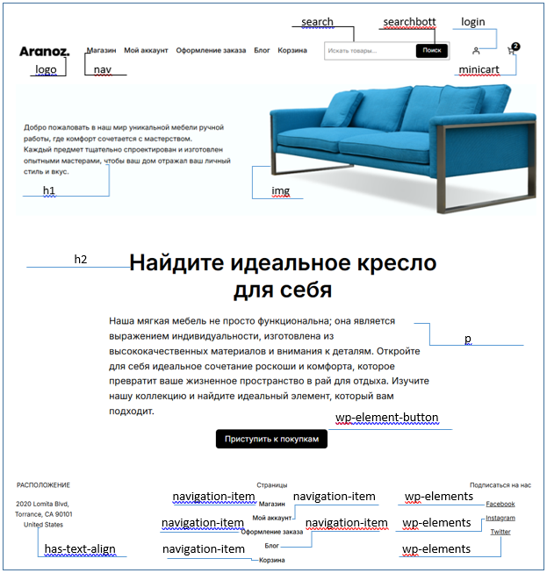

Рис.2.1. «Главная страница»

Таблица 2.7 – Элементы управления «Главная страница»

| Элементы управления | Свойства | Назначение |
| --- | --- | --- |
| logo | Class=wp_image_85 | Рисунок логотип |
| nav | Class = nav | Навигация по сайту |
| search | Class = wp_blok_search | Поле ввода текста |
| searchboott | Class = wp_blok_search_button | Кнопка поиска |
| login | Class =castommer_accaund | Ссылка на страницу аккаунда |
| minicart | Class=block_minicart | Кнпка ссылка на страницу карзины |
| h1 | Class=info | Информация о странице |
| img | Class=wp_img_102 | Главная картинка |
| h2 | Class=wp-block-heading alignfull has-text-align-center has-x-large-font-size | Текст |
| p | Class=wp-block-heading alignfull has-text-align-center has-x-large-font-size | Текст |
| wp-element-button | Class=wp-block-button | Кнопка ссылка на страницу магазин |
| has-text-align | Class=wp-elements-0b | Текст контакты |
| navigation-item1 | Сlass=wp-block-navigation-item__content | Текст ссылка на страницу магазин |
| navigation-item2 | Сlass=wp-block-navigation-item__content | Текст ссылка на мой аккаунт |
| navigation-item3 | Сlass=wp-block-navigation-item__content | Текст ссылка на страницу оформление заказа |
| navigation-item4 | Сlass=wp-block-navigation-item__content | Текст ссылка на страницу блог |
| navigation-item5 | Сlass=wp-block-navigation-item__content | Текст ссылка на страницу корзина |
| wp-elements1 | Сlass=wp-elements-141 | Текст ссылка на Facebook |
| wp-elements2 | Сlass=wp-elements-141 | Текст ссылка на Instagram |
| wp-elements3 | Сlass=wp-elements-141 | Текст ссылка на Twitter |

На странице «Корзина» пользователь ведет выбирание им ранее товары, показано на рисунке №2.2. Элементы управления страницей «Корзина» отображены в таблице №2.8.

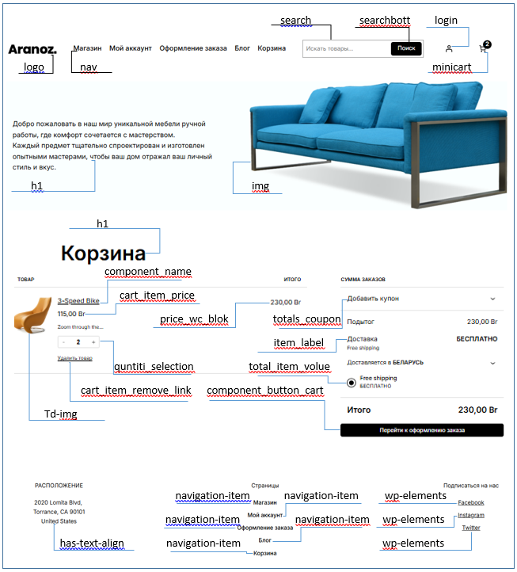

Рис.2.2. Страница«Корзина»

Таблица 2.8 – Элементы управления страницей «Корзина»

| Элементы управления | Свойства | Назначение |
| --- | --- | --- |
| h1 | Class=alignwide wp-block-post-title | Информация на странице |
| component_name | Сlass=wc-block-cart-item__image | Компонент изображения имя |
| cart_item_price | Сlass=wc-block-cart-item__prices | Цена изделия по прайсу |

| cart_item_remove_link | Сlass=wc-block-cart-item__remove-link | Функция удаления выбранного товара |
| --- | --- | --- |
| Td-img | Сlass=wc-block-cart-item__image | Изображение товара |
| price_wc_blok | Сlass=price wc-block-components-product-price | Функция выводит цену по прайсу |
| totals_coupon | Class=wc-block-components-totals-coupon wc-block-components-panel | Введение ранее выданных купонов, цифр на получения скидки. |
| item_label | Сlass=wc-block-components-totals-item__value | Функция определения условия доставки |
| component_button_cart | Сlass=wc-block-components-button__text | Кнопка подтверждения заказа, переход к оформлению заказа |
| cart_item_remove_link | Сlass=wc-block-cart-item__remove-link | Функция удаления выбранного товара |
| logo | Class=wp_image_85 | Рисунок логотип |
| nav | Class = nav | Навигация по сайту |
| search | Class = wp_blok_search | Поле ввода текста |
| searchboott | Class = wp_blok_search_button | Кнопка поиска |
| login | Class =castommer_accaund | Ссылка на страницу аккаунда |
| minicart | Class=block_minicart | Кнпка ссылка на страницу карзины |
| h1 | Class=info | Информация о странице |
| img | Class=wp_img_102 | Главная картинка |
| wp-element-button | Class=wp-block-button | Кнопка ссылка на страницу магазин |
| has-text-align | Class=wp-elements-0b | Текст контакты |
| navigation-item1 | Сlass=wp-block-navigation-item__content | Текст ссылка на страницу магазин |
| navigation-item2 | Сlass=wp-block-navigation-item__content | Текст ссылка на мой аккаунт |
| navigation-item3 | Сlass=wp-block-navigation-item__content | Текст ссылка на страницу оформление заказа |
| navigation-item4 | Сlass=wp-block-navigation-item__content | Текст ссылка на страницу блог |
| navigation-item5 | Сlass=wp-block-navigation-item__content | Текст ссылка на страницу корзина |
| wp-elements1 | Сlass=wp-elements-141 | Текст ссылка на Facebook |
| wp-elements2 | Сlass=wp-elements-141 | Текст ссылка на Instagram |
| wp-elements3 | Сlass=wp-elements-141 | Текст ссылка на Twitter |

На странице «Оформление заказа» рисунок №2.3, пользователь вводит свои данные для оформления заказа. Элементы страницы «Оформление заказа» представлены в таблице 2.9.

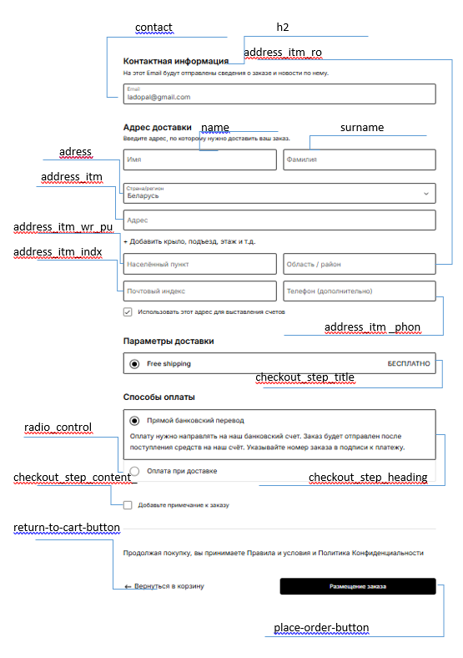

Рис.2.3. Страница «Оформление заказа»

Таблица 2.9 – Элементы управления страница «Оформление заказа»

| Элементы управления | Свойства | Назначение |
| --- | --- | --- |
| contact | Сlass=wc-block-components-checkout-step__description | Поле вывода email адреса |
| h2 | Сlass=screen-reader-text | Текст информация |
| adress | Сlass=wc-block-components-title wc-block-components-checkout-step__title | Поле ввода адесс страна |
| name | Сlass=wc-block-components-title block-components-checkout-step__title | Выполняет функцию отправки сообщения |
| surname | Сlass=wc-components-title wc-block-components-checkout-step__title | Поле вывода фото отправителя |
| address_itm | Сlass=wc-block- title wc-block-components-checkout-step__title | Поле ввода страны |
| address_itm_wr_pu | Сlass=wc-block-components wc-block-components-checkout-step__title | Поле ввода города |
| address_itm_indx | Сlass=wc-block-components-title wc-blockcheckout-step__title | Поле ввода индекса |
| address_itm _phon | Сlass=components-title wc-blockcheckout-step__title | Поле ввода телефона |
| checkout_step_title | Class=radio-control-0-free_shipping:1 | Параметры доставки |
| radio_control | Сlass=screen-reader-text | Выбор способа оплаты |
| checkout_step_content | Сlass=wc-block-checkout__add-note | Добавления коментариев к заказу |
| return-to-cart-button | Сlass=wc-block-components-checkout-return-to-cart-button | Кнопка ссылка на страницу корзина |
| place-order-button | Сlass=wc-block-components-checkout-place-order-button__text | Подтверждение оформления заказа |

На странице «Магазин» рисунок №2.4, пользователь видит товар с ценой и названием. Элементы страницы «Магазин» показаны в таблице №2.10. Пользователь может выбрать нужный товар, нажав на него перейдет на страницу «Описание товара» рисунок №2.5. Элементы страницы «Описания товара» показаны в таблице №2.11.

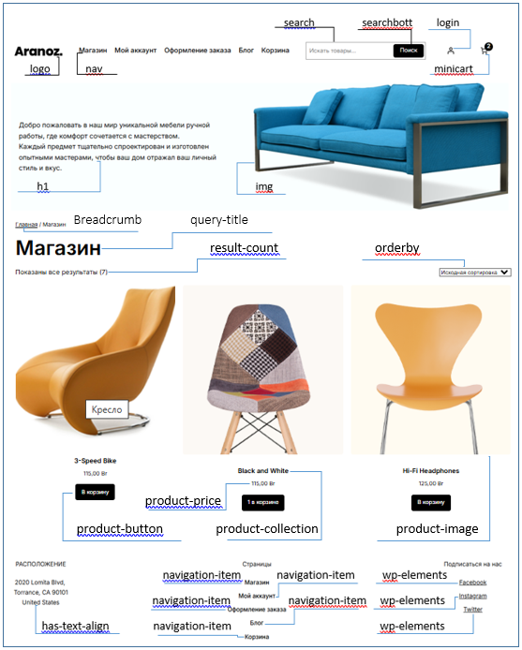

Рисунок №2.4 Страница «Магазин»

Таблица №2.10 – Элементы страницы «Магазин»

| Элементы управления | Свойства | Назначение |
| --- | --- | --- |
| logo | Class=wp_image_85 | Рисунок логотип |
| nav | Class = nav | Навигация по сайту |
| search | Class = wp_blok_search | Поле ввода текста |
| searchboott | Class = wp_blok_search_button | Кнопка поиска |
| login | Class =castommer_accaund | Ссылка на страницу аккаунда |
| minicart | Class=block_minicart | Кнпка ссылка на страницу карзины |
| h1 | Class=info | Информация о странице |
| img | Class=wp_img_102 | Главная картинка |
| Breadcrumb | Class=woocommerce-breadcrumb | Навигация по сайту |
| query-title | Сlass=alignwide wp-block-query-title | Текст |
| result-count | Сlass=woocommerce-result-count | Информация о количестве продукции на странице |
| orderby | Class=woocommerce-ordering | Фильтрация, сортировка товара. |
| product-button | Class= woocommerce/product-button | Кнопка добавления товара в корзину |
| product-price | Сlass=wp-block-woocommerce-product-price | Информация о цене на товар |
| product-collection | Сlass=has-text-align-center wp-block-post-title has-medium-font-size | Информация название коллекции продукта |
| product-image | Class= woocommerce/product-image | Рисунок товара |
| navigation-item5 | Сlass=wp-block-navigation-item__content | Текст ссылка на страницу корзина |
| wp-elements1 | Сlass=wp-elements-141 | Текст ссылка на Facebook |
| wp-elements2 | Сlass=wp-elements-141 | Текст ссылка на Instagram |
| wp-elements3 | Сlass=wp-elements-141 | Текст ссылка на Twitter |
| has-text-align | Class=wp-elements-0b | Текст контакты |
| navigation-item1 | Сlass=wp-block-navigation-item__content | Текст ссылка на страницу магазин |

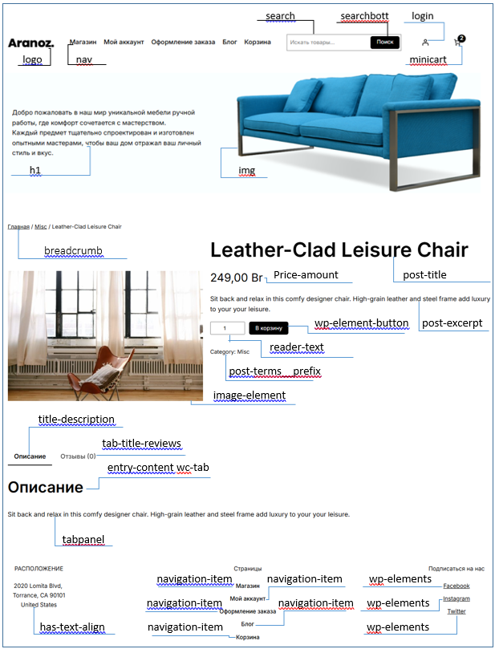

Рисунок №2.5 Страница «Описание товара»

Таблица №2.11 – Элементы страницы «Описание товара»

| Элементы управления | Свойства | Назначение |
| --- | --- | --- |
| h1 | Class=info | Информация о странице |
| img | Class=wp_img_102 | Главная картинка |
| breadcrumb | Class=woocommerce-breadcrumb | Навигация по сайту |
| image-element | Class=wc-block-product-gallery-large-image__image-element | Картинка продукции |
| post-title | Сlass=wp-block-post-title | Содержит название товара |
| Price-amount | Сlass=woocommerce-Price-amount amount | Цена товара по прайсу |
| post-excerpt | Сlass=wp-block-post-excerpt__excerpt | Краткое описание товара |
| reader-text | Сlass=screen-reader-text | Количество товара |
| wp-element-button | Сlass=single_add_to_cart_button button alt wp-element-button | Кнопка добавления товара в корзину |
| post-terms__prefix | Сlass=wp-block-post-terms__prefix | Категория товара |
| title-description | Сlass=description_tab active | Кнопка просмотра полного описания товара |
| tab-title-reviews | Сlass=reviews_tab | Кнопка просмотра коментариев |
| entry-content wc-tab | Class=woocommerce-Tabs-panel woocommerce-Tabs-panel--description panel entry-content wc-tab | Текст |
| tabpanel | Class=woocommerce-Tabs-panel woocommerce-Tabs-panel--description panel entry-content wc-tab | Описание товара |
| logo | Class=wp_image_85 | Рисунок логотип |
| nav | Class = nav | Навигация по сайту |
| search | Class = wp_blok_search | Поле ввода текста |
| searchboott | Class = wp_blok_search_button | Кнопка поиска |
| login | Class =castommer_accaund | Ссылка на страницу аккаунда |
| minicart | Class=block_minicart | Кнпка ссылка на страницу карзины |

*Продолжение таблицы 2.11*

| Элементы управления | Свойства | Назначение |
| --- | --- | --- |
| h1 | Class=info | Информация  о странице |
| has-text-align | Class=wp-elements-0b | Текст контакты |
| navigation-item1 | Сlass=wp-block-navigation-item__content | Текст ссылка на страницу магазин |
| navigation-item2 | Сlass=wp-block-navigation-item__content | Текст ссылка на мой аккаунт |
| navigation-item3 | Сlass=wp-block-navigation-item__content | Текст ссылка на страницу оформление заказа |
| navigation-item4 | Сlass=wp-block-navigation-item__content | Текст ссылка на страницу блог |
| navigation-item5 | Сlass=wp-block-navigation-item__content | Текст ссылка на страницу корзина |
| wp-elements1 | Сlass=wp-elements-141 | Текст ссылка на Facebook |
| wp-elements2 | Сlass=wp-elements-141 | Текст ссылка на Instagram |
| wp-elements3 | Сlass=wp-elements-141 | Текст ссылка на Twitter |

Пользователь может узнавать актуальльные новости и жизнь мастерской в блоге, нажав на соответствующую ссылку в меню навигации перейдя на страницу «Блог» рисунок № 2.6. Элементы страницы «Блог» показаны в таблице № 2.12.

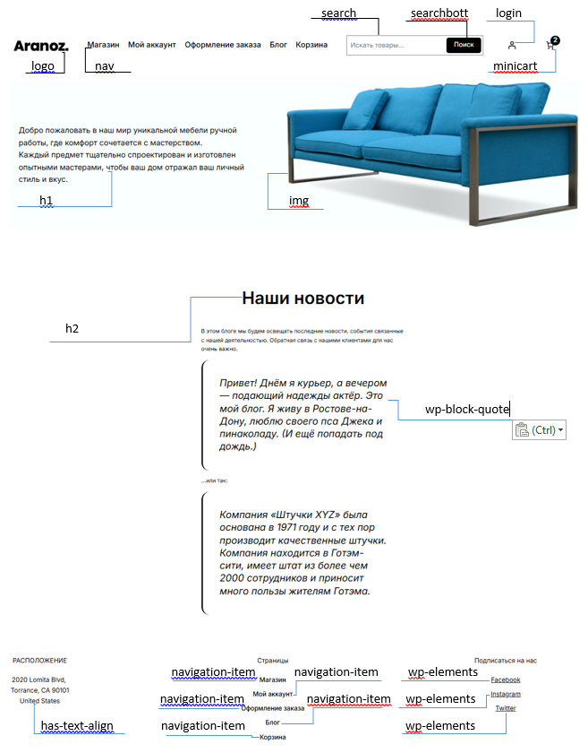

Рисунок № 2.6 Страница «Блог»

Таблица 2.12 – Элементы страницы «Блог»

| Элементы управления | Свойства | Назначение |
| --- | --- | --- |
| logo | Class=wp_image_85 | Рисунок логотип |
| nav | Class = nav | Навигация по сайту |
| search | Class = wp_blok_search | Поле ввода текста |
| searchboott | Class = wp_blok_search_button | Кнопка поиска |
| login | Class =castommer_accaund | Ссылка на страницу аккаунда |
| minicart | Class=block_minicart | Кнпка ссылка на страницу карзины |
| h1 | Class=info | Информация о странице |
| img | Class=wp_img_102 | Главная картинка |
| h2 | Class=wp-block-heading alignfull has-text-align-center has-x-large-font-size | Текст |
| p | Class=wp-block-heading alignfull has-text-align-center has-x-large-font-size | Текст |
| wp-element-button | Class=wp-block-button | Кнопка ссылка на страницу магазин |
| has-text-align | Class=wp-elements-0b | Текст контакты |
| navigation-item1 | Сlass=wp-block-navigation-item__content | Текст ссылка на страницу магазин |
| navigation-item2 | Сlass=wp-block-navigation-item__content | Текст ссылка на мой аккаунт |
| navigation-item3 | Сlass=wp-block-navigation-item__content | Текст ссылка на страницу оформление заказа |
| navigation-item4 | Сlass=wp-block-navigation-item__content | Текст ссылка на страницу блог |
| navigation-item5 | Сlass=wp-block-navigation-item__content | Текст ссылка на страницу корзина |
| wp-elements1 | Сlass=wp-elements-141 | Текст ссылка на Facebook |
| wp-elements2 | Сlass=wp-elements-141 | Текст ссылка на Instagram |
| wp-elements3 | Сlass=wp-elements-141 | Текст ссылка на Twitter |
| wp-block-quote | class="wp-block-quote is-layout-flow wp-block-quote-is-layout-flow" | Текст бога |

Пользователю доступно управление аккаунтам на странице «Мой аккаунт» рисунок № 2.7. Элементы управления страницей «Мой аккаунт» показанны в таблице № 2.13.

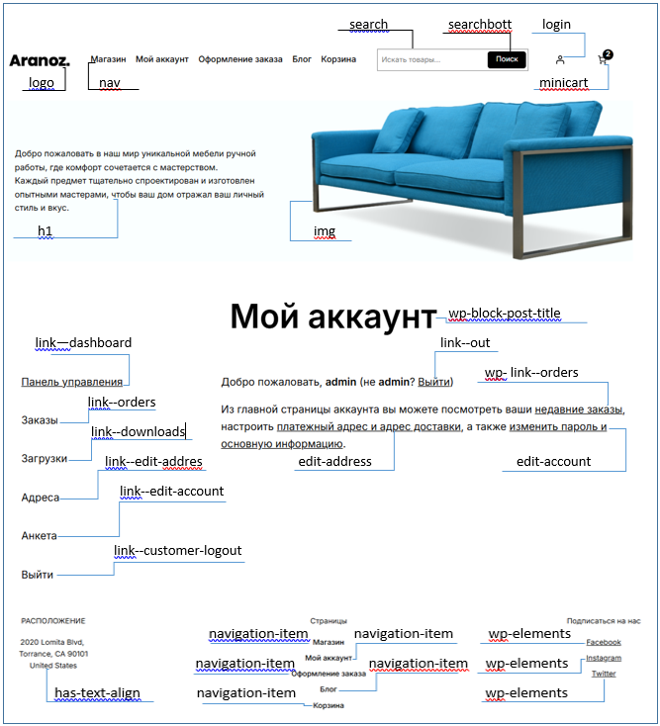

Рисунок № 2.7 Страница «Мой аккаунт»

Таблица 2.13 – Элементы страницы «Блог»

| Элементы управления | Свойства | Назначение |
| --- | --- | --- |
| logo | Class=wp_image_85 | Рисунок логотип |
| nav | Class = nav | Навигация по сайту |
| search | Class = wp_blok_search | Поле ввода текста |
| searchboott | Class = wp_blok_search_button | Кнопка поиска |
| login | Class =castommer_accaund | Ссылка на страницу аккаунда |
| minicart | Class=block_minicart | Кнпка ссылка на страницу карзины |
| h1 | Class=info | Информация о странице |
| img | Class=wp_img_102 | Главная картинка |
| wp-block-post-title | Class=has-text-align-center wp-block-post-title | Содержит название раздела страницы |
| link-dashboard | Class=navigation-link--dashboard is-active | Навигация раздела |
| link-orders | Class=navigation-link--orders | Ссылка на заказы |
| link-downloads | Class=navigation-link--downloads | Ссылка на загрузки |
| link-edit-addres | Class=navigation-link--edit-address | Ссылка на адрес доставки |
| link-edit-account | Class=navigation-link--edit-account | Ссылка на форму аккаутна |
| link-customer-logout | Class=navigation-link--customer-logout | Выход из аккаунта |
| link-out | Class=woocommerce-notices-wrapper | Выход из аккаунта |
| wp- link--orders | Сlass=woocommerce-MyAccount-content | Ссылка на форму заказы |
| edit-address | Сlass=woocommerce-MyAccount-content | Ссылка на форму арес доставки |
| edit-account | Сlass=woocommerce-MyAccount-content | Ссылка на форму аккаунт |
| has-text-align | Class=wp-elements-0b | Текст контакты |
| navigation-item1 | Сlass=wp-block-navigation-item__content | Текст ссылка на страницу магазин |
| navigation-item2 | Сlass=wp-block-navigation-item__content | Текст ссылка на мой аккаунт |
| navigation-item3 | Сlass=wp-block-navigation-item__content | Текст ссылка на страницу оформление заказа |

*Продолжение таблицы 2.13*

| Элементы управления | Свойства | Назначение |
| --- | --- | --- |
| h1 | Class=info | Информация  о странице |
| navigation-item4 | Сlass=wp-block-navigation-item__content | Текст ссылка на страницу блог |
| navigation-item5 | Сlass=wp-block-navigation-item__content | Текст ссылка на страницу корзина |
| wp-elements1 | Сlass=wp-elements-141 | Текст ссылка на Facebook |
| wp-elements2 | Сlass=wp-elements-141 | Текст ссылка на Instagram |

Пользователь с правами администратора может редоктировать продоваемые товары. Загружать фотографии, менять цены, описывать товар и иные хорактиристики товара. Страница «Измениить товар» показана на рисунке № 2.8. Элемнты управления страницей «Измениить товар» показанна в таблице № 2.14.

Так же администратор может управлять страницей «Блог», добавлять и редактировать новости о жизни мастерской, рисунок № 2.9. Элементы управления редактирования страницы «Блог» показанна в таблице № 2.15.

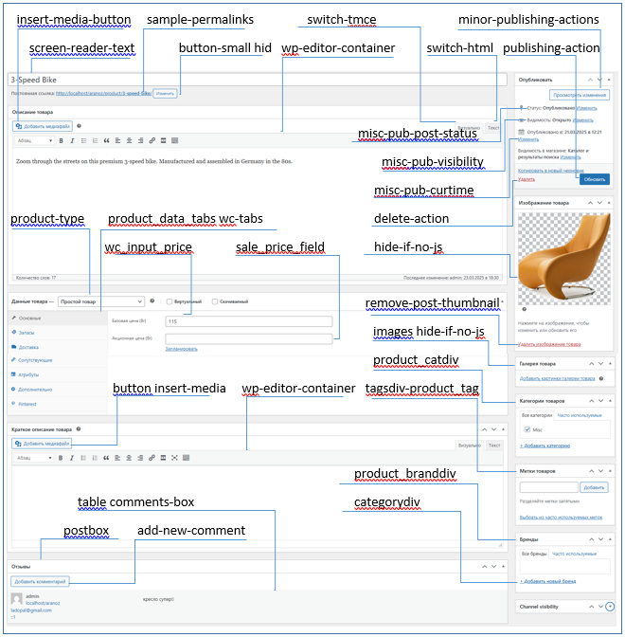

Рисунок № 2.8 Страница «Измениить товар»

Таблица 2.14 – Элементы страницы «Измениить товар»

| Элементы управления | Свойства | Назначение |
| --- | --- | --- |
| screen-reader-text | Class=screen-reader-text | Название продукта |
| sample-permalinks | Сlass=hide-if-no-js | Текст ссылка место хранения товара |
| button-small hid | Сlass=button button-small hide-if-no-js | Кнопка изменения места хранения товара |
| insert-media-button | Сlass=wp-media-buttons-icon | Кнока добавления медиафайла товара |

*Продолжение таблицы 2.14*

| Элементы управления | Свойства | Назначение |
| --- | --- | --- |
| wp-editor-container | Сlass=wp-content-editor-container | Навигация стилей текста описание товара |
| switch-tmce | Сlass=wp-editor-tabs-tmce | Переключение на визуальное отображение |
| switch-html | Сlass=wp-editor-tabs-html | Переключение на текстовое изображение |
| product-type | Сlass=product-data-wrapper type_box hidden | Отображает данные о товаре |
| product_data_tabs wc-tabs | Сlass=product_data_tabs wc-tabs | Навигация данных о товаре |
| wc_input_price | Сlass=short wc_input_price | Поле ввода цены на товар |
| sale_price_field | Сlass=form-fieldsale_price_field | Поле ввода цены акции |
| button insert-media | Сlass=buttoninsert-media add_media | Кнопкв добавления медиафайла, |
| wp-editor-container | Сlass=wp-core-uiwp-editor-wrap tmce-active | Блок-поле ввода краткое описание товара |
| postbox | Сlass=postbox | Блок добавления поста |
| add-new-comment | Сlass=hide-if-no-js |  |
| table comments-box | Сlass=review byuser comment-author-admin bypostauthor even thread-even depth-1 approved | Поле ввода поста. |
| minor-publishing-actions | Сlass=minor-publishing-actions | Кнопка просмотра изменения |
| publishing-action | Сlass=spinner | Кнопка обновления изменений |
| misc-pub-post-status | Сlass=misc-pub-section misc-pub-post-status | Кнопка изменения статуса публикации |
| misc-pub-visibility | Сlass=misc-pub-section misc-pub-visibility | Кнопка изменения статуса видимости |
| misc-pub-curtime | Сlass=misc-pub-section | Кнопка видимость в магазине: Каталог и результаты поиска |

*Продолжение таблицы 2.14*

| Элементы управления | Свойства | Назначение |
| --- | --- | --- |
| delete-action | Сlass=submitdelete deletion | Кнопка удаление товара |
| hide-if-no-js | Сlass=hide-if-no-js | Блок управления изображением товара |
| remove-post-thumbnail | Сlass=hide-if-no-js howto | Текст ссылка удаление изображение товара |
| images hide-if-no-js | Сlass=woocommerce-product-images | Текст ссылка в галерею картинок о товаре |
| product_catdiv | Сlass=product_catdiv | Блок определения котегории товара |
| tagsdiv-product_tag | Сlass=tagsdiv-product_tag | Блок установки меток товара |
| product_branddiv | Сlass=product_branddiv | Блок определения бренда товара |
| categorydiv | Сlass=hide-if-no-js taxonomy-add-new | Текст кнопка добавления нового бренда |

Таблица 2.15 – Элементы редактирования страницы «Блог»

| Элементы управления | Свойства | Назначение |
| --- | --- | --- |
| wpwrap | Class= wp-admin wp-core-ui js theme-twentytwentyfour is-fullscreen-mode jetpack-disconnected wc-wp-version-gte-53 wc-wp-version-gte-55 post-php auto-fold admin-bar post-type-page branch-6-7 version-6-7-2 admin-color-fresh locale-ru-ru svg block-editor-page wp-embed-responsive customize-support sticky-menu | Внесения измений и написание такста |

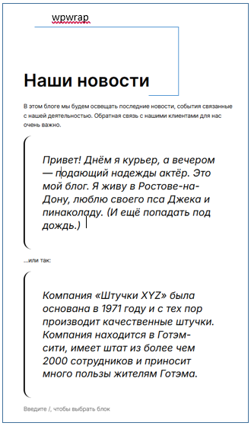

Рисунок № 2.9 Страница редактирования «Блог»

# 2.5. Описание физической структуры сайта

Программа состоит из файлов для управления и отображения различных аспектов веб-приложения.

Программа содержит три подкаталога: wp-content (общий подкаталог), themes (подкаталог тем страниц) CSS (подкотолог стилей), images (подкотолог изображений), основной конфигурационный файл index.html

Подкаталог themes хранит следующие файлы:

1. Wp-activate.php – файл активации блоков.
2. wp-blog-header.php – файл конфигурации заголовка.
3. wp-comments-post.php – файл конфигурации комментариев, постов.
4. wp-config.php – файл конфигурации.
5. wp-cron.php – файл, отвечающий за выполнение запланированных задач.
6. wp-links-opml.php – файл для генерации файла OPML, содержащего список всех ссылок (links) сайта.
7. wp-load.php – файл, который отвечает за начальную загрузку всей инфраструктуры WordPress.
8. wp-login.php – файл, отвечающий за учетные записи.
9. wp-mail.php – файл, отвечающий за работу с email адресами.
10. wp-settings.php – файл дополнительных системных настроек.
11. wp-signup.php – файл отвечает за страницу регистрации новых пользователей на сайте.
12. wp-trackback.php – файл используется для обработки трэкбэков.
13. xmlrpc.php – скрипт, который реализует протокол XML-RPC.
14. editor-style.css – файл для определения внешнего вида редактора контента.
15. button-outline.css – файл для определения внешнего вида кнопок.
16. style.css – файл для определения стиля страниц.
17. functions.php – основной файл темы, в котором размещается пользовательский код на PHP для расширения и настройки функциональности сайта.
18. archive.html – файл, отвечающий за отображение списков записей по определённой категории, тегу, дню, месяцу, году или автору.
19. blank.html – файл для использования как шаблон или временная страница.
20. home.html – файл главной страницы сайта.
21. page.html – файл конфигурации страниц.
22. search.html – файл конфигурации поиска

# 3. ТЕСТИРОВАНИЕ И АНАЛИЗ ПОЛУЧЕННЫХ РЕЗУЛЬТАТОВ

Тестирование программного обеспечения – процесс исследования, испытания программного продукта, имеющий своей целью проверку соответствия между реальным поведением программы и её ожидаемым поведением на конечном наборе тестов, выбранных определённым образом.

Метод «черного ящика». Основан на принципе «вход-выход». Программе подаются некоторые данные на вход и проверяются результаты, в надежде найти несоответствия. При этом как именно работает программа, считается несущественным.

Этапы процесса тестирования:

1. Проверка приложения в нормальных условиях. Представляет собой тестирование с исходными данными, требуемыми для нормального функционирования программы.
2. Проверка в экстремальных условиях. Представляет собой тестирование программы с граничными и неверными исходными данными. Программа должна работать с граничными исходными данными и отвергать неверные исходные данные.

В проекте использовался метод тестирования «черного ящика». Программа была протестирована на следующих тестах:

1) Тест №1. Проверка на запуск веб-приложения.

2) Тест №2. Проверка заполнения корзины.

3) Тест №3. Проверка формы заказа.

4) Тест №4. Проверка очистки корзины.

5) Тест №5. Проверка написания отзыва о товаре.

6) Тест №6. Проверка описания товара.

7) Тест №7. Проверка добавление товара.

8) Тест №8. Проверка добавление текста в блог.

Тест №1. Показал, что при входе в приложение, Web-приложение должно запускаться и отображать главную страницу, что представлено на рисунке №3.1., результат показан на рисунке №3.2.

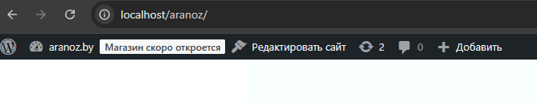

Рисунок №3.1. Ввод ссылки

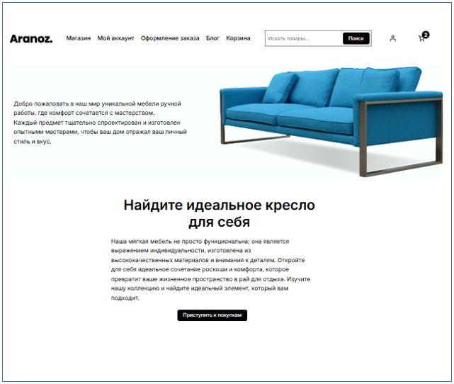

Рисунок №3.2. Загрузка Web-приложения

Тест №2. Показал, что при выборе товара нажав на кнопку «В корзину» он отображается в корзине, рисунок №3.3., результат на рисунке №3.4.

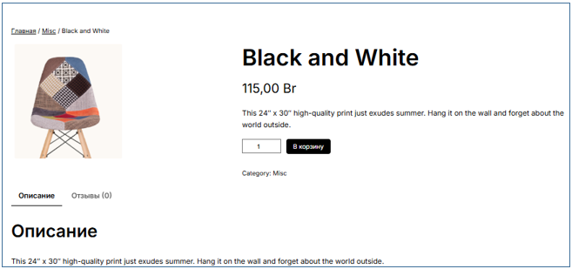

Рисунок №3.3. Выбор товара

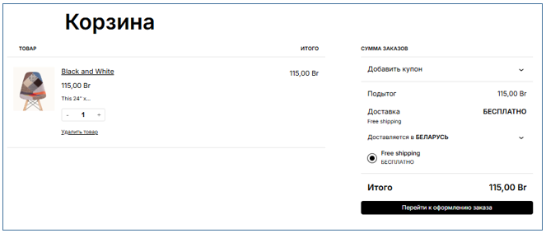

Рисунок №3.4. Корзина

Тест №3. Показал, что при нажатии «Перейти к оформлению заказа» открывается станица оформления заказа, рисунок №3.5.

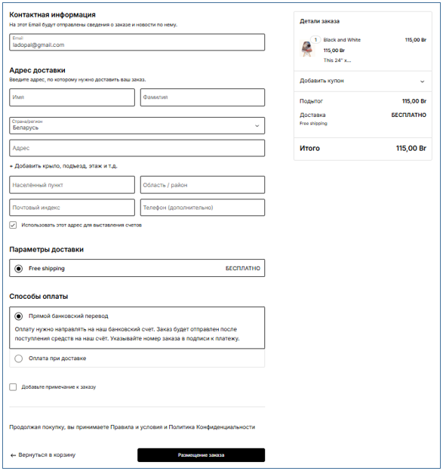

Рисунок №3.5. Оформление заказа

Тест №4. Показал, что при нажатии на кнопку-ссылку «удалить товар», товар удаляется из корзины, рисунок №3.6 корзина с товаром и рисунок №3.7 корзина без товара с сообщением что корзина пуста.

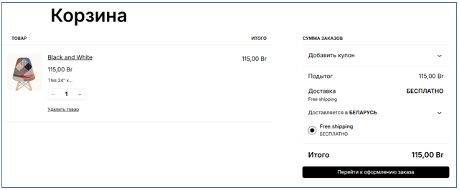

Рисунок №3.6 Корзина с товаром



Рисунок №3.6 Корзина без товара

Тест №5. Показал, что, перейдя на страницу товара, введя в поле ввода для комментариев комментарий, нажав на кнопку отправить, он появится, рискнок без отзыва №3.7., и рисунок с отзывом №3.8.

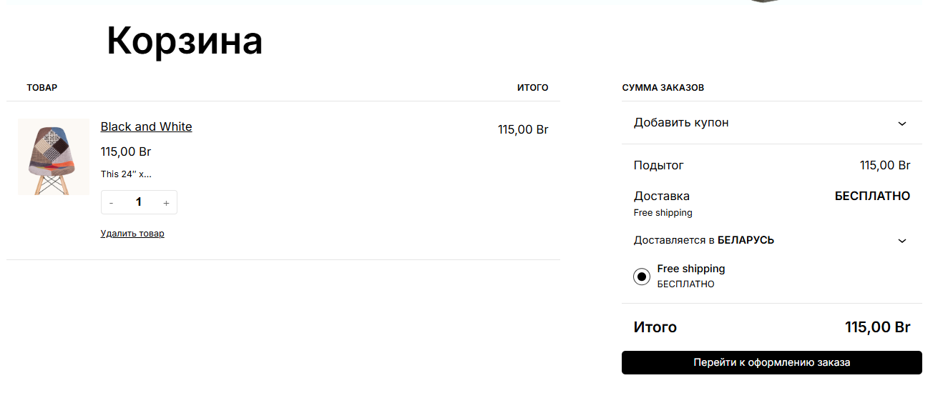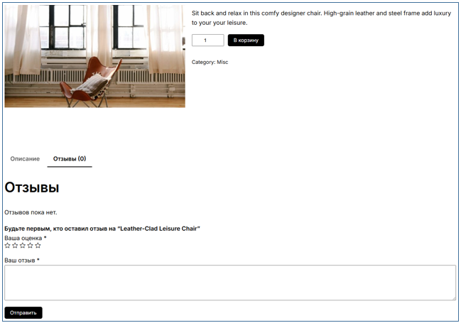

Рисунок №3.7 Без отзыва

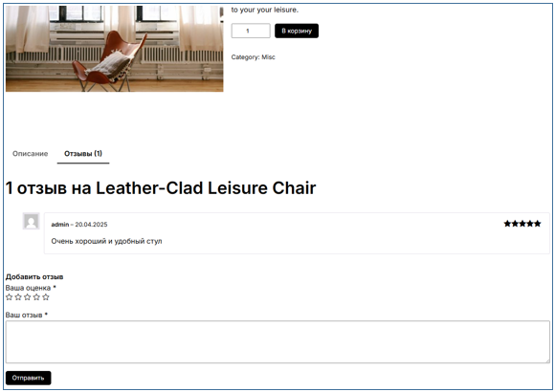

Рисунок №3.8 С отзывом

Тест №6. Показал, что, выбрав нужный товар на странице магазин, нажав на него, пользователю откроется страница с описанием товарв, рисунок страницы магазин № 3.9., и рисунок страницы с описанием товара № 3.10.

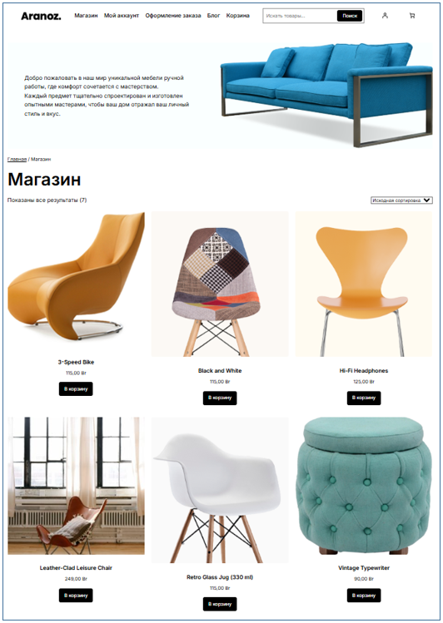

Рисунок №3.9 Страница магазин

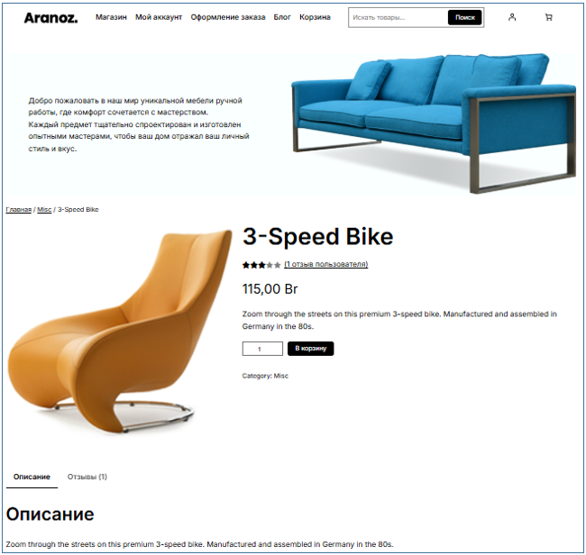

Рисунок №3.10 Страница с описанием товара

Тест №7. Показал, что, открыв страницу изменить товар и добавить новы то он отобразится на странице магазин, рисунак страницы магазин без товара и рисунок с товаром № 3.11., и № 3.12., а также рисунок страницы редактирование товара № 3.13.



Рисунок №3.11 Страница магазин без товара

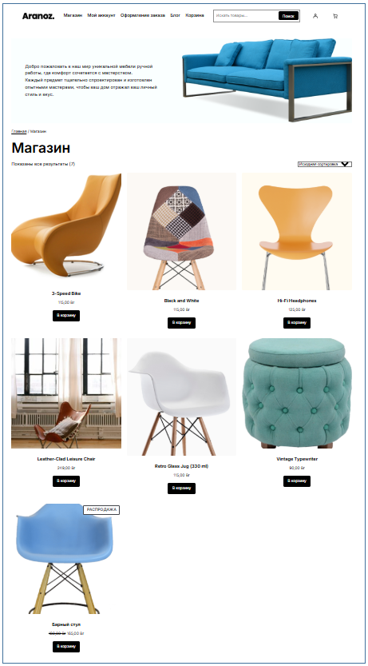

Рисунок №3.12 Страница магазина с добавлением товара

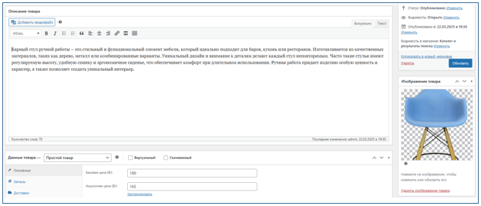

Рисунок №3.13 Страница изменить товар

Тест №8. Показал, перейдя на страницу блог и нажав на редактирование страницы можно изменять текст. Рисунок страницы до изменения №3.14., рисунок редактирования текста № 3.15., и рисунок страницы с измениями №3.16.

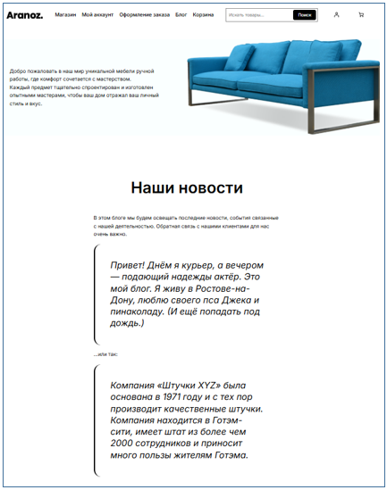

Рисунок № 3.14 Сраница блог до изменения

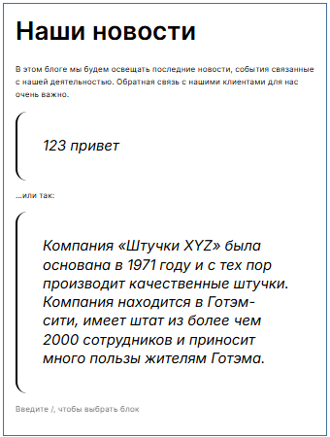

Рисунок № 3.15 Сраница редактирование текста

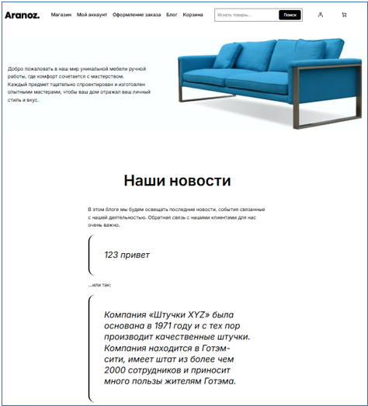

Рисунок № 3.16 Рисунок страницы с изменениями

# 4. РУКОВОДСТВО ПО ИСПОЛЬЗОВАНИЮ ПРОГРАММНОГО СРЕДСТВА

Для того, чтобы зайти в веб-приложение необходимо вести ссылку в браузере, как указано на рисунке №4.1.



Рисунок №4.1. Адресная строка

После чего пользователь попадает на главную страницу сайта, где может ознакомиться с приложением и посмотреть более подробную информацию о сайте перейдя на страницу «Магазин», что показано на рисунках №4.2., №4.3.

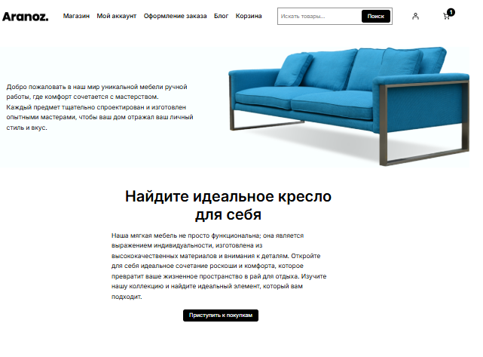

Рисунок №4.2. Главная страница

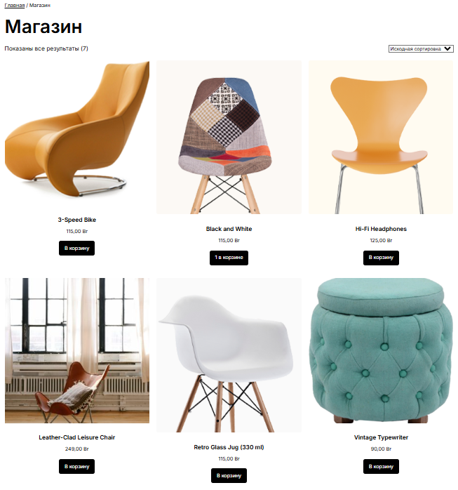

Рисунок №4.3 Страница «Магазин»

Пользователь может просматривать каталог стульев, нажав на понравившейся стул, после чего, приложение направит его на страницу о товаре рисунок №4.4.

Рисунок №4.4 Страница «Товар»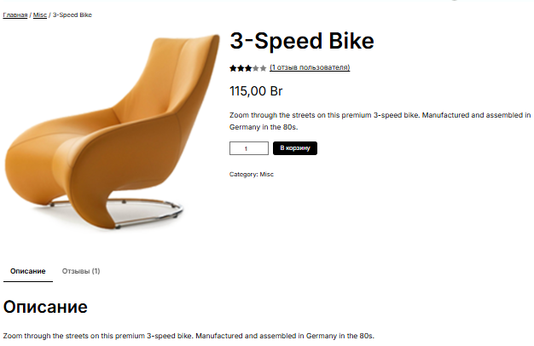

Выбрав понравившееся товар, пользователь может положить его в корзину и перейти на страницу корзина рисунок №4.5.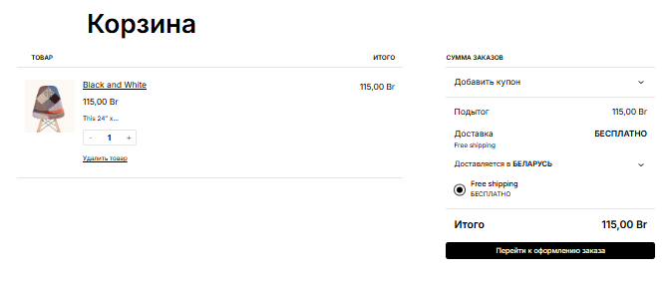

Рисунок №4.5. Страница «Корзина»

Пользователь, находясь на странице «Корзина» может перейти к оформлению заказа нажав на кнопку «Перейти к оформлению заказа» рисунок №4.6.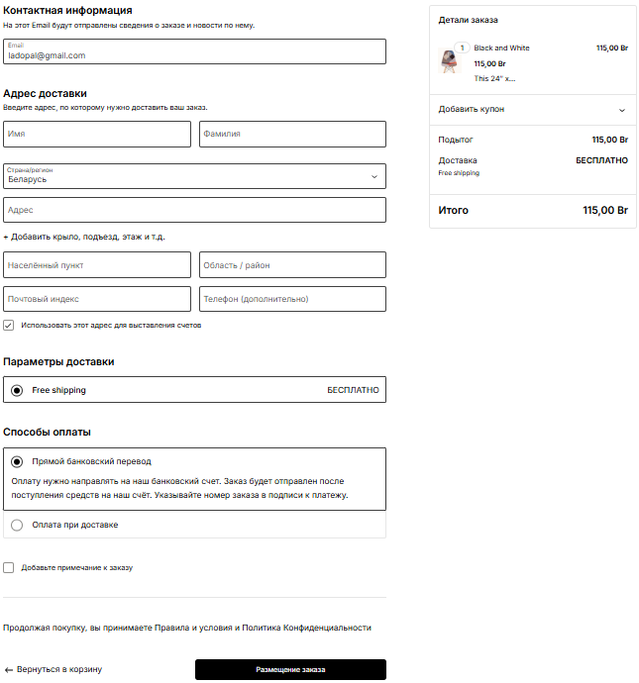



Рисунок №4.6. Страница «Оформление заказа»

# 5. ЭКОНОМИЧЕСКОЕ ОБОСНОВАНИЕ РАЗРАБОТКИ ПРОГРАММНОГО СРЕДСТВА

В рыночных условиях программное средство выступает преимущественно в виде продукции научно-технических организаций, представляющей собой функционально завершенные и имеющие товарный вид программные средства, поставляемые заказчикам и продаваемые покупателям по рыночным ценам. Все завершенные разработки ПО являются научно-технической продукцией.

Стоимостная оценка ПО и определение экономического эффекта у разработчика предполагают составление сметы затрат, которая в денежном выражении включает следующие статьи расходов:

– заработную плату исполнителей, основную (Зо) и дополнительную (Зд);

– отчисления в фонд социальной защиты населения (Зсз);

– налоги, от фонда оплаты труда (Не);

– материалы и комплектующие (М);

– спецоборудование (Рc);

– машинное время (Рм);

– расходы на научные командировки (Рнк);

– прочие прямые расходы (Пз);

– накладные расходы (Рн).

На основе общей суммы расходов по всем статьям (Ср) и результатов маркетинговых исследований на рынке ПО определяется плановая отпускная цена (Цo) с учётом прибыли (рентабельности) и налогов, включаемых в цену.

По уточненному объёму ПО и нормативам затрат труда в расчёте на единицу объема определяются нормативная и общая трудоемкость разработки ПО.

Нормативная трудоёмкость разработки ПО (ТЕн) определяется на основании принятого к расчёту объема (Vy) и категории сложности ПО (чел./дн.), уточняется с учётом сложности и новизны проекта, степени использования стандартных модулей при разработке. Нормативная трудоёмкость разработки ПО служит основой для определения общей трудоёмкости.

Общая трудоёмкость ПО (ТЕр) определяется по формуле (5.1):

TЕр = TЕн х Kс х Kн x Kт х Кур, (5.1)

где TЕн – нормативная трудоёмкость разработки программного продукта, определяемая относительно общего количества строк исходного кода;

Kс – коэффициент сложности;

Kн – коэффициент, учитывающий степень новизны;

Kт – коэффициент, учитывающий использование стандартных модулей;

Кур – коэффициент, учитывающий средства разработки.

Категория сложности ПO определяется в зависимости от наличия (отсутствия) следующих характеристик:

– высокий уровень языкового интерфейса с пользователем;

– режим работы в реальном времени;

– управление удаленными объектами;

– машинная графика, многомашинные комплексы;

– существенное распараллеливание вычислений;

– нестандартная конфигурация технических средств;

– оптимизационные и особо сложные инженерные и научные расчёты;

– переносимость ПО.

Влияние фактора сложности на трудоемкость учитывается умножением нормативной трудоемкости на соответствующий коэффициент сложности.

Коэффициент сложности (Kc) учитывает дополнительные затраты труда, связанные со сложностью разрабатываемого программного продукта, при расчёте которого необходимо воспользоваться дополнительными коэффициентами сложности ПО.

Коэффициент, учитывающий степень использования при разработке ПО стандартных модулей (Kт) определяется их удельным весом в общем объеме проектируемого продукта. При определении влияния этого фактора на трудоемкость он учитывается путем умножения нормативной трудоемкости на соответствующий коэффициент.

Коэффициент новизны разрабатываемого ПО (Kн) определяется путём сравнения характеристик разрабатываемого ПО с имеющимися аналогами, позволяет определить экспертным путём, степень его новизны. Влияние фактора новизны на трудоемкость учитывается путем умножения трудоемкости на соответствующий коэффициент новизны. Для расчета данного показателя используются поправочные коэффициенты, учитывающие новизну ПО (Kн).

TЕp = 72 х 0,18 х 0,63 x 0,65 х 0,65 = 4 чел./дн.

Основной статьей расходов на создание ПО является заработная плата разработчиков (исполнителей) проекта, в число которых принято включать инженеров-программистов, участвующих в написании кода, руководителей проекта, системных архитекторов, дизайнеров, разрабатывающих пользовательский интерфейс, разработчиков баз данных, Web-мастеров и других специалистов, необходимых для решения специальных задач в команде. Заработная плата руководителей организации и работников вспомогательных служб (инфраструктуры) учитывается в накладных расходах.

Для расчёта основной заработной платы исполнителей используется общая трудоёмкость, плановая численность работников и плановые сроки разработки ПО являются базой для расчёта основной заработной платы разработчиков проекта. Оплата труда осуществляется на основе Единой тарифной сетки Республики Беларусь (ЕТС), в которой даны тарифные разряды и тарифные коэффициенты. Действует инструкция по распределению работников внебюджетного сектора экономики Республики Беларусь по тарифным разрядам с учетом категории, должности, образования, сложности выполняемой работы и практического опыта. По данным о специфике и сложности выполняемых функций составляется штатное расписание группы специалистов-исполнителей, участвующих в разработке ПО, с определением образования, специальности, квалификации и должности.

Основная заработная плата исполнителей на конкретное программное обеспечение рассчитывается по формуле (5.2):

ЗПосн = ТСч×ТЕр×Кпр, (5.2)

где ТСч – часовая тарифная ставка соответствующего разряда, руб.;

ТЕр – трудоемкость разработки, часов;

Кпр – коэффициент премирования.

ЗПосн = 13,12×4×1,15×8 = 482,82 руб.

Расчёт дополнительной заработной платы исполнителей за конкретное ПО (ЗПдоп) включает выплаты, предусмотренные законодательством о труде (оплата отпусков, льготных часов, времени выполнения государственных обязанностей и других выплат, не связанных с основной деятельностью исполнителей), и определяется по нормативу в процентах к основной заработной плате, согласно формуле (5.3):

${ЗП}_{доп} = \frac{ЗПосн×\%ЗПдоп}{100}$, (5.3)

где ЗПосн – основная заработная плата исполнителя, руб.;

% ЗПдоп – процент дополнительной заработной платы, %.

${ЗП}_{доп} = \frac{482,82×20}{100}= 96,56 руб$.

Обязательным условием является определение Обязательным условием является определение отчислений в фонд социальной защиты населения согласно формуле (5.4):

$ФСЗН = \frac{\left({ЗП}_{осн}+{ЗП}_{доп}\right)×\%ФСЗН}{100}$, (5.4)

где ЗПосн – основная заработная плата исполнителей, руб.;

ЗПдоп – дополнительная заработная плата исполнителей, руб.;

%ФСЗН – установленный законодательством процент отчисления в фонд социальной защиты населения, %.

$ФСЗН = \frac{(482,82+96,56)×34}{100} = 196,99 руб.$

Расходы на материалы и комплектующие определяются на основании сметы затрат, разрабатываемой на программное обеспечение с учетом действующих нормативов. В данные затраты включают расходы на магнитные носители, бумагу, красящие ленты и другие материалы, необходимые для разработки программного обеспечения. Нормы расхода материалов в суммарном выражении определяются в расчете на 100 строк исходного кода или по нормативу в процентах основной заработной платы разработчиков, который устанавливается организацией.

Сумма затрат на расходные материалы рассчитывается по формуле (5.5):

$МЗ = \frac{ЗПосн×Нм}{100},$ (5.5)

где ЗПосн – основная заработная плата исполнителей, руб.;

Нм – норматив расхода на материалы, %.

$МЗ = \frac{482,82×5}{100}= 24,14 руб.$

Расходы по статье «Машинное время» включают оплату машинного времени, необходимого для разработки и отладки ПО, которое определяется по нормативам (в машино-часах) на 100 строк исходного кода машинного времени в зависимости от характера решаемых задач и типа ПК (0,5 машино-часов (5.6):

$МВ = Ц_{м}×\frac{Vстрок}{100}×Н_{мв},$ (5.6)

где Цм – цена одного машино-часа, руб.;

Vстрок – общий объем ПО (количество строк исходного кода);

Нмв – норматив расхода машинного времени на отладку 100 строк исходного кода (машино-часов).

$МВ = 0,55×\frac{17210}{100}×0,6 = 56,79 руб.$

Общехозяйственные расходы связанны с необходимостью содержания аппарата управления, вспомогательных хозяйств и опытных (экспериментальных) производств, а также с расходами на общехозяйственные нужды, и относятся на конкретное программное обеспечение по нормативу в процентном отношении к основной заработной плате исполнителей. Норматив устанавливается в целом по организации (30-80 %) и рассчитывается по формуле (5.7):

$ОХР = \frac{{ЗП}_{осн}×\%ОХР}{100}$, (5.7)

где % ОХР – норматив общехозяйственных расходов, %.

$ОХР = \frac{482,82×35}{100} = 168,99 руб.$

Прочие прямые затраты – это затраты на приобретение и подготовку специальной научно-технической информации и специальной литературы. Они определяются по нормативу, разрабатываемому в целом по организации, в процентах к основной заработной плате и рассчитывается по формуле (5.8):

$П_{р}З =\frac{{ЗП}_{осн}×Н_{п.з.}}{100},$ (5.8)

где Нп.з. – норматив прочих прямых затрат, %.

$П_{р}З = \frac{482,82×10}{100}= 48,48 руб.$

Результаты расчёта затрат внесём в таблицу 5.1.

Таблица 5.1 – Расчет полной себестоимости программного обеспечения

| Наименование статей затрат | Сумма, руб. |
| --- | --- |
| Материальные затраты | 24,14 |
| Основная заработная плата | 482,82 |
| Дополнительная заработная плата | 96,56 |
| Отчисления в ФСЗН | 196,99 |
| Машинное время | 56,79 |
| Общехозяйственные расходы | 168,99 |
| Прочие прямые затраты | 48,28 |
| Полная себестоимость | 1074,57 |

Для определения цены ПО необходимо рассчитать плановую прибыль. Рентабельность и прибыль создаваемого Web-приложение определяется исходя из результатов анализа рыночных условий переговоров с заказчиком и согласования с ним отпускной цены.

Прибыль рассчитывается по формуле (5.9):

$П_{пл }= \frac{{с/с}_{полн}×Р}{100},$ (5.9)

где с/сполн – полная себестоимость ПО, руб;

Ппл – плановая прибыль от реализации ПО, руб.;

Р – уровень рентабельности ПО, %.

$П_{пл} = \frac{1122,41×20}{100}= 224,48 руб.$

Отпускная цена без НДС определяется по формуле (5.10):

ЦОТП(без НДС) = с/сполн. + Ппл,(5.10)

ЦОТП(без НДС)= 1074,57 +214,91 = 1 289,58 руб.

Сумма НДС определяется по формуле (5.11):

$НДС =\frac{Ц_{ОТП(без НДС)}×\%НДС}{100}$, (5.11)

где % НДС – ставка НДС, %.

$НДС =\frac{1289,48 ×20}{100} = 257,9 руб.$

Отпускная цена ПО с НДС(ЦОТП(с НДС))рассчитывается по формуле (5.12):

ЦОТП(с НДС**)** = ЦОТП **(**без НДС**)**+ НДС, (5.12)

где НДС – сумма налога на добавленную стоимость, руб.

ЦОТП(с НДС**)** = 1289,48 + 257,9 = 1 547,38 руб.

Полученные результаты расчетов внесём в таблицу 5.2.

Таблица 5.2 – Расчет отпускной цены программного обеспечения

| Показатели | Сумма, руб. |
| --- | --- |
| Полная себестоимость | 1074,57 |
| Прибыль | 214,91 |
| Цена без НДС | 1289,48 |
| НДС | 257,9 |
| Отпускная цена с НДС | 1547,38 |

Экономическим эффектом от создания программного обеспечения для разработчика является чистая прибыль. Она определяется после уплаты налога на прибыль, формула (5.13):

$П_{ч}=П_{пл}×\left(1–\frac{\%Н_{пр}}{100}\right)$, (5.13)

где %Нпр – ставка налога на прибыль, %.

$П_{ч} = 214,91×\left(1–\frac{20}{100}\right)=171,93 руб$.

Затраты на разработку Веб-приложения «Персональный повар» составили 1074,57 руб. Отпускная прогнозируемая цена составляет 1547,38 руб. Прибыль разработчика составит 214,91 руб. Рассчитанная цена разработанного программного обеспечения позволит полностью покрыть все затраты.

# 6. ОХРАНА ТРУДА

## Правовые и организационные вопросы охраны труда

Данный дипломный проект может быть использован в деятельности как на предприятиях с большой численностью работников, так и индивидуальными предпринимателями. Для безопасной реализации дипломного проекта необходимо обратить внимание на вопросы охраны труда, то есть системе обеспечения безопасности жизни и здоровья работников в процессе трудовой деятельности, включающие правовые, социально-экономические, организационно- технические, санитарно-гигиенические, лечебно-профилактические, реабилитационные и иные мероприятия и средства.

Общий контроль и руководство по соблюдению правил охраны труда в ООО «Табак-инвест» осуществляет главный инженер (руководство по координации работы по охране труда возложено на заместителя главного инженера). Он координирует работу по проведению всех видов инструктажей, контролю за состоянием охраны труда в ООО «Табак-инвест», планирует и проводит мероприятия, направленные на профилактику травматизма и профессиональных заболеваний.

Перед тем как вновь принятые сотрудники или практиканты в ООО «Табак-инвест» прибудут на свое рабочее место, с ними проводится вводный инструктаж. При проведении инструктажа были рассмотрены вопросы внутреннего трудового распорядка, прав и обязанностей работника и работодателя. Также сотрудники ООО «Табак-инвест» получили общую информации об организации и описание опасных и вредных факторов по предприятию в целом.

Со всеми вновь принятыми сотрудниками или практикантами в ООО «Табак-инвест» проводится первичный инструктаж, выделяется персональное рабочее место с установленными техническими средствами.

При проведении первичного инструктажа специалистом по охране трудаособое внимание уделялось самостоятельному подключению приборов к электросети. Было дополнительно подчёркнуто, что при пользовании средствами вычислительной техники и периферийным оборудованием каждый работник должен внимательно и осторожно обращаться с электропроводкой, приборами и аппаратами и всегда помнить, что пренебрежение правилами безопасности угрожает и здоровью, и жизни человека.

В инструкции, с которой я был ознакомлен в первый рабочий день, указывалось о необходимости постоянного контроля на своем рабочем месте за исправным состоянием электропроводки, выключателей, штепсельных розеток, при помощи которых оборудование включается в сеть, и заземления. Делался упор на то, что при обнаружении неисправности немедленно обесточить электрооборудование, оповестить администрацию. Продолжение работы возможно только после устранения неисправности.

В общие правила, соблюдение которых является обязательным для всех работников организации ООО «Табак-инвест», включены и те, которые касаются профилактики повреждения изоляции проводов и возникновения коротких замыканий, а именно не разрешается:

* вешать что-либо на провода;
* закрашивать и белить шнуры и провода;
* закладывать провода и шнуры за газовые и водопроводные трубы, за батареи отопительной системы;
* выдергивать штепсельную вилку из розетки за шнур, усилие должно быть приложено к корпусу вилки.

Среди основных правил, направленных на исключение поражения электрическим током, можно назвать следующие:

* запрещается часто включать и выключать компьютер без необходимости;
* запрещается прикасаться к экрану и к тыльной стороне блоков компьютера;
* не разрешается работать на средствах вычислительной техники и периферийном оборудовании мокрыми руками;
* не разрешается работать на средствах вычислительной техники и периферийном оборудовании, имеющих нарушения целостности корпуса, нарушения изоляции проводов, неисправную индикацию включения питания, с признаками электрического напряжения на корпусе;
* запрещается класть на средства вычислительной техники и периферийном оборудовании посторонние предметы.

В действующих инструкциях ООО «Табак-инвест» сотруднику при работе за монитором рекомендуется раз в 45 минут делать зарядку для глаз.

При проверке соблюдения правил охраны труда указывалось на необходимость поддержания своего рабочего места и инвентаря в чистоте – одна из задач работника.

## Производственная санитария и гигиена труда

В ООО «Табвк-инвест» у каждого работника есть свое рабочее место, оборудованное техническими средствами, а именно: монитор, системный блок, клавиатура, мышь. Площадь помещения, выделенная одному работнику – 4,5 кв. м. Расстояние между столами двух сотрудников составляет около двух метров. Так же каждый стол оснащен дополнительными преградами от проводов. У каждого стола размещен удобный стул с регуляторами высоты и длины сиденья.

В действующих инструкциях ООО «Табак-инвест» указано, что работник обязан содержать в чистоте своё рабочее место, не допускать приёма пищи за рабочим столом. Тщательно мыть руки. Следить за порядком и препятствовать скоплению мусора.

Работа программиста в организациях и на предприятиях связана с вычислительными машинами, обработкой различных документов и информации, и подразумевает работу без физического напряжения, но под влиянием большого количества вредных производственных факторов.

При работе с персональным компьютером на программиста действуют следующие вредные факторы:

* ультрафиолетовое и инфракрасное излучения;
* электромагнитные излучения;
* рентгеновское излучение;
* статистическое электричество;
* блики и мерцание экрана;
* акустические шумы работающих принтеров, электродвигателей приводов винчестера, компакт – дисков, вентилятора процессора.

Кроме того, работа программиста за компьютером сопряжена с повышенными физическими и психологическими нагрузками, обусловленными следующими причинами:

* необходимость длительного напряжения, сохранение неподвижной позы во время работы. Длительная неподвижность приводит к усталости, болям в позвоночнике, шее, плечевых суставах;

− работа с клавиатурой вызывает боль в локтевых суставах, предплечьях, запястьях, кистях и пальцах рук;

* перегрузка зрительного аппарата.

Основная нагрузка на глаза обусловлена тем, что большая часть информации воспринимается визуально. Излишняя нагрузка на глаза может быть ослаблена правильным выбором монитора и его настройкой.

Поэтому в ООО «Табак-инвест» проводится комплекс мероприятий, направленных на минимизацию воздействия вредных производственных факторов. Чтобы решить проблему с микроклиматом и шумом, в ООО «Табак-инвест» серьезно подходят к оборудованию рабочих мест работников.

В рабочих кабинетах поддерживаются следующие показатели микроклимата:

− температура воздуха от плюс 190 до плюс 25°С;

− относительная влажность от 40 до 50%;

− скорость движения воздуха до 0,1 м/с;

− запыленность до 10 мг/м3.

Для борьбы с шумом применяются звукопоглощающие материалы.

Обязательно проводится проветривание помещений, так как в офисе становится очень душно, что может плохо сказаться на работоспособности, проветривание осуществляется три или четыре раза в течение рабочего дня.

Для создания благоприятных условий труда к организации рабочего места программиста клавиатура должны быть размещена на столе на высоте по отношению к полу 700 мм. Дисплей должен быть помещен на столе так, чтобы его экран располагался в вертикальной плоскости под углом менее 15 градусов. Во избежание перенапряжения органов зрения должно соблюдаться расстояние до монитора 40-50 см. Данные требования соблюдались мной на рабочем месте в ООО «Модсен».

В помещении, где находилось моё рабочее место имелось естественное и искусственное освещение, что помогает избежать проблемы со зрением. Освещенность на поверхности стола в зоне размещения рабочего документа составляла 300 – 500 люкс. Освещение не создавало бликов на поверхности экрана.

Для предотвращения утомления и повышения работоспособности был установлен рациональный режим труда и отдыха. В ООО «Табак-инвест» установлен регламентированный режим труда и отдыха. Предприятие начинает работу с 8:30 утра и заканчивает в 17:00. Обеденное время начинается с 13:00 и заканчивается в 13:30. Помимо обеденного перерыва сотрудник имеет право взять технологический перерыв: через каждый час работы введён перерыв на 5-10 минут, а через два часа – на 15 минут. Рабочая неделя является пятидневной, начало недели в понедельник и окончание в пятницу.

## Техника безопасности (электробезопасность)

Место проведения преддипломной практики относилось к помещению без повышенной опасности. Вся оргтехника ООО «Табак-инвест» оборудована бесперебойными источниками питания. При отключении основного электропитания источники бесперебойного питания позволяют избежать потери информации.

Периодически проводится комплексный осмотр оборудования на внешние повреждения.

А также проводится перечень мероприятий для обеспечения электробезопасности:

1. Отключают напряжение и принимают меры, исключающие его ошибочную подачу к месту работы.
2. Вывешивают предупредительные плакаты на коммутационной аппаратуре, на постоянных и временных ограждениях.
3. Проверяют, есть ли напряжение на отключенной для работы части установки и накладывают на токоведущие части установки переносное заземление.

В ООО «Табак-инвест» оптимально рассчитана нагрузка на сеть, предусмотрены запасные электрогенераторы со своей электрической сетью, что исключает возможность перегрузки основной электрической сети, а при возникновении экстренной ситуации предоставляет возможность экстренно перейти на дополнительную сеть:

* немедленно прекращается работа, выключается аппаратура, о всех недостатках сообщается должностному лицу;
* после окончания работы приостанавливается функционирование всех использованных приложений и программ.

При проведении первичного инструктажа особое внимание уделялось самостоятельному подключению приборов к электросети. Было дополнительно подчёркнуто, что при пользовании средствами вычислительной техники и периферийным оборудованием каждый работник должен внимательно и осторожно обращаться с электропроводкой, приборами и аппаратами и всегда помнить, что пренебрежение правилами безопасности угрожает и здоровью, и жизни человека.

Заместитель главного инжинера по охране труда, неоднократно указывалось на то, что необходимо постоянно следить на своем рабочем месте за исправным состоянием электропроводки, выключателей, штепсельных розеток, при помощи которых оборудование включается в сеть, и заземления. Делался упор на то, что при обнаружении неисправности немедленно обесточить электрооборудование, оповестить администрацию. Продолжение работы возможно только после устранения неисправности;

Во избежание повреждения изоляции проводов и возникновения коротких замыканий не разрешается:

* вешать что-либо на провода;
* закрашивать и белить шнуры и провода;
* закладывать провода и шнуры за газовые и водопроводные трубы, за батареи отопительной системы;
* выдергивать штепсельную вилку из розетки за шнур, усилие должно быть приложено к корпусу вилки.

Для исключения поражения электрическим током запрещается:

* часто включать и выключать компьютер без необходимости;
* прикасаться к экрану и к тыльной стороне блоков компьютера;
* работать на средствах вычислительной техники и периферийном оборудовании мокрыми руками;
* работать на средствах вычислительной техники и периферийном оборудовании, имеющих нарушения целостности корпуса, нарушения изоляции проводов, неисправную индикацию включения питания, с признаками электрического напряжения на корпусе.

## Пожарная безопасность

Среди возможных причин возникновения пожара при эксплуатации ПЭВМ (возникновение аварийных ситуаций) можно назвать следующие:

* короткие замыкания;
* перегрузки;
* повышение переходных сопротивлений в электрических контактах;
* перенапряжение;
* возникновение токов утечки.

В ООО «Табак-инвест» принимаются меры, соблюдение которых помогает исключить с большой вероятностью возможность возникновения пожара:

1) Для понижения воспламеняемости и способности распространять пламя кабели покрывают огнезащитным покрытием;

2) При ремонтно-профилактических работах строго соблюдаются правила пожарной безопасности;

3) Каждое из помещений, где производится эксплуатация устройств ПЭВМ, оборудовано первичными средствами пожаротушения и обеспечено инструкциями по их применению. В качестве средств пожаротушения в ООО «Табак-инвест» разрешается использование углекислотного огнетушителя типа ОУ-2, ОУ-5, а также порошковый тип. Применение пенных огнетушителей не допускается, так как жидкость пропускает ток;

4) Устройства ПЭВМ установлены вдали отопительных и нагревательных приборов (расстояние не менее 1 м и в местах, где не затруднена их вентиляция и нет прямых солнечных лучей);

5) Разработаны организационные меры по обучению персонала навыкам ликвидации пожара имеющимися в наличии средствами тушения пожара до прибытия пожарного подразделения.

К средствам тушения пожара, предназначенных для локализации небольших загораний в помещениях с ПЭВМ относятся:

* пожарные стволы;
* внутренние пожарные водопроводы;
* огнетушители;
* сухой песок;
* асбестовые одеяла.

Для профилактики действий при пожаре разработан и неукоснительно применяется специальный план эвакуации из помещения.

В каждом кабинете ООО «Табак-инвест» расположены плакаты с памятками о мероприятиях по соблюдению правил охраны труда и техники безопасности. На этих стендах можно получить основную информацию о мероприятиях по охране труда, указаны ответственные за соблюдение пожарной безопасности и соблюдение правил охраны труда.

В ООО «Табак-инвест» проводятся меры по устранению причин пожаров, осуществляется постоянная уборка мусора, который может вызвать возгорание, электроинструмент хранится в специальных условиях.

В ООО «табак-инвест» осуществляется ряд мероприятий, направленных на предотвращение огня, на устройство путей эвакуации людей и материальных ценностей, на использование средств и условий для быстрой ликвидации пожара. Присутствует план эвакуации людей при возникновении пожара из помещения, а также плакаты первой медицинской помощи.

# ЗАКЛЮЧЕНИЕ

В ходе выполнения дипломного проекта было разработано Web-приложение «Интернет-магазин по продаже стульев ручной работы», которое позволяет пользователям находить индивидуальную мебель. Проект демонстрирует значительный потенциал в области улучшения качества жизни пользователей, предоставляя им инструмент для экономии времени.

Разработанное Web-приложение успешно сочетает в себе удобство и функциональность, предлагая пользователям интуитивно понятный интерфейс и персонализированный подход к выбору нужных изделий для интерьера. Интеграция социальных элементов способствует созданию сообщества единомышленников, где пользователи могут обмениваться идеями и дизайнерскими решениями, что делает Web-приложение «Интернет-магазин по продаже стульев ручной работы», не просто инструментом, но и платформой для общения.

Программное средство разработано в среде программирования Visual Studio Code с использованием языков программирования: PHP, SQL, языка гипертекстовой разметки HTML и языка описания внешнего вида документа CSS. База данных приложения спроектирована и реализована в СУБД MySQL с использованием веб-интерфейса PhpMyAdmin.

Тестирование Web-приложения подтвердило его эффективность и надежность, а руководство по использованию обеспечивает легкость освоения функционала даже для неопытных пользователей. Экономическое обоснование разработки подчеркивает целесообразность вложений в проект, учитывая его потенциал и ожидаемую популярность.

Затраты на разработку Web-приложения «Интернет-магазин по продаже стульев ручной работы» составили 1074,57 руб. Отпускная прогнозируемая цена составляет 1547,38 руб. Прибыль разработчика составит 214,91 руб. Рассчитанная цена разработанного программного обеспечения позволит полностью покрыть все затраты.

В заключение, Web-приложение «Интернет-магазин по продаже стульев ручной работы» является успешным примером инновационного подхода к разработке веб-приложений в сфере производства индивидуальной мебели. Он отвечает современным требованиям и ожиданиям пользователей, предлагая им не только удобный инструмент для поиска нужного товара, но и возможность заказать индивидуальную мебель. Результаты проекта могут быть использованы в качестве основы для дальнейшего развития и улучшения веб-приложений, ориентированных на пользовательский опыт и взаимодействие.

# СПИСОК ИСПОЛЬЗОВАННЫХ ИСТОЧНИКОВ

1. Беляцкая, Т.Н. Предпринимательская деятельность и управление проектами в ИТ-сфере: учеб. пособие / Т.Н. Беляцкая. – Минск: РИПО, 2023. – 245 с.
2. Палицын, В. А. Технико-экономическое обоснование дипломных проектов: метод. пособие для студентов всех специальностей БГУИР: в 4 ч. Ч. 4 : Проекты программного обеспечения / В. А. Палицын. – Минск: БГУИР, 2006. – 76 с.
3. Хабр [Электронный ресурс] / SQL запросы быстро. Часть 1. Режим доступа: https://habr.com/ru/post/480838 – Дата доступа: 10.04.2025.
4. Auth0 [Электронный ресурс] / Введение в управление идентификацией и доступом (IAM). Режим доступа: Auth0.com – Дата доступа: 22.02.2025.
5. CometChat [Электронный ресурс] / Разработка чата: пошаговый процесс создания чата. Режим доступа: CometChat.com – Дата доступа: 27.02.2025.
6. freeCodeCamp [Электронный ресурс] / Как добавить функциональность поиска во фронтенд-приложение. Режим доступа: freeCodeCamp.org – Дата доступа: 27.02.2025.
7. Gknt.gov.by [Электронный ресурс] / Методические рекомендации. Режим доступа: http://www.gknt.gov.by:443/rules/metodicheskie-rekomendatsii/ Дата доступа: 29.02.2025.
8. Langformula [Электронный ресурс] / Упражнения по английскому языку. Режим доступа: https://langformula.ru/exercises – Дата доступа: 13.03.2025.
9. Metanit [Электронный ресурс] / Текстовое поле TextBox. Режим доступа: https://metanit.com/sharp/windowsforms/4.3.php – Дата доступа : 02.03.2025.
10. MouseDC [Электронный ресурс] / Удаление данных из базы (DELETE). Режим доступа: https://www.mousedc.ru/learning/66-sql-delete-update – Дата доступа: 25.03.2025.
11. News-newsby-org.narod.ru [Электронный ресурс] / Постановление Министерства труда и социальной защиты Республики Беларусь. Режим доступа: https://news-newsby-org.narod.ru/doc-razn/pos05/postn05236/index.htm Дата доступа: 30.02.2025.
12. Sling Academy [Электронный ресурс] / Как реализовать поиск по ключевым словам с использованием PHP и MySQL. Режим доступа: SlingAcademy.com – Дата доступа: 27.02.2025.
13. Unetway [Электронный ресурс] / SQL - Оператор LIKE. Режим доступа: https://unetway.com/tutorial/sql-operator-like – Дата доступа: 09.03.2025.

# ПЕРЕЧЕНЬ ПРИНЯТЫХ СОКРАЩЕНИЙ

БД – база данных

ПО – программное обеспечение

ДП – дипломный проект

СУБД – система управления базами данных

# ПРИЛОЖЕНИЕ 1 (ОБЯЗАТЕЛЬНОЕ) – ЛИСТИНГ ПРОГРАММЫ

<?php

define( 'WP_USE_THEMES', true );

require __DIR__ . '/wp-blog-header.php';

<?php

* @package WordPress

define( 'WP_INSTALLING', true );

require __DIR__ . '/wp-load.php';

require __DIR__ . '/wp-blog-header.php';

if ( ! is_multisite() ) {

wp_redirect( wp_registration_url() );

die();

}

$valid_error_codes = array( 'already_active', 'blog_taken' );

list( $activate_path ) = explode( '?', wp_unslash( $_SERVER['REQUEST_URI'] ) );

$activate_cookie = 'wp-activate-' . COOKIEHASH;

$key = '';

$result = null;

if ( isset( $_GET['key'] ) && isset( $_POST['key'] ) && $_GET['key'] !== $_POST['key'] ) {

wp_die( __( 'A key value mismatch has been detected. Please follow the link provided in your activation email.' ), __( 'An error occurred during the activation' ), 400 );

} elseif ( ! empty( $_GET['key'] ) ) {

$key = $_GET['key'];

} elseif ( ! empty( $_POST['key'] ) ) {

$key = $_POST['key'];

}

if ( $key ) {

$redirect_url = remove_query_arg( 'key' );

if ( remove_query_arg( false ) !== $redirect_url ) {

setcookie( $activate_cookie, $key, 0, $activate_path, COOKIE_DOMAIN, is_ssl(), true );

wp_safe_redirect( $redirect_url );

exit;

} else {

$result = wpmu_activate_signup( $key );

}

}

if ( null === $result && isset( $_COOKIE[ $activate_cookie ] ) ) {

$key = $_COOKIE[ $activate_cookie ];

$result = wpmu_activate_signup( $key );

setcookie( $activate_cookie, ' ', time() - YEAR_IN_SECONDS, $activate_path, COOKIE_DOMAIN, is_ssl(), true );

}

if ( null === $result || ( is_wp_error( $result ) && 'invalid_key' === $result->get_error_code() ) ) {

status_header( 404 );

} elseif ( is_wp_error( $result ) ) {

$error_code = $result->get_error_code();

if ( ! in_array( $error_code, $valid_error_codes, true ) ) {

status_header( 400 );

}

}

nocache_headers();

if ( is_object( $wp_object_cache ) ) {

$wp_object_cache->cache_enabled = false;

}

// Fix for page title.

$wp_query->is_404 = false;

do_action( 'activate_header' );

function do_activate_header() {

/**

* Fires within the `<head>` section of the Site Activation page.

*

* Fires on the {@see 'wp_head'} action.

*

* @since 3.0.0

*/

do_action( 'activate_wp_head' );

}

add_action( 'wp_head', 'do_activate_header' );

function wpmu_activate_stylesheet() {

?>

<style type="text/css">

.wp-activate-container { width: 90%; margin: 0 auto; }

.wp-activate-container form { margin-top: 2em; }

#submit, #key { width: 100%; font-size: 24px; box-sizing: border-box; }

#language { margin-top: 0.5em; }

.wp-activate-container .error { background: #f66; color: #333; }

span.h3 { padding: 0 8px; font-size: 1.3em; font-weight: 600; }

</style>

<?php

}

add_action( 'wp_head', 'wpmu_activate_stylesheet' );

add_action( 'wp_head', 'wp_strict_cross_origin_referrer' );

add_filter( 'wp_robots', 'wp_robots_sensitive_page' );

get_header( 'wp-activate' );

$blog_details = get_site();

?>

<div id="signup-content" class="widecolumn">

<div class="wp-activate-container">

<?php if ( ! $key ) { ?>

<h2><?php _e( 'Activation Key Required' ); ?></h2>

<form name="activateform" id="activateform" method="post" action="<?php echo esc_url( network_site_url( $blog_details->path . 'wp-activate.php' ) ); ?>">

<p>

<label for="key"><?php _e( 'Activation Key:' ); ?></label>

<br /><input type="text" name="key" id="key" value="" size="50" autofocus="autofocus" />

</p>

<p class="submit">

<input id="submit" type="submit" name="Submit" class="submit" value="<?php esc_attr_e( 'Activate' ); ?>" />

</p>

</form>

<?php

} else {

if ( is_wp_error( $result ) && in_array( $result->get_error_code(), $valid_error_codes, true ) ) {

$signup = $result->get_error_data();

?>

<h2><?php _e( 'Your account is now active!' ); ?></h2>

<?php

echo '<p class="lead-in">';

if ( '' === $signup->domain . $signup->path ) {

printf(

/* translators: 1: Login URL, 2: Username, 3: User email address, 4: Lost password URL. */

__( 'Your account has been activated. You may now <a href="%1$s">log in</a> to the site using your chosen username of &#8220;%2$s&#8221;. Please check your email inbox at %3$s for your password and login instructions. If you do not receive an email, please check your junk or spam folder. If you still do not receive an email within an hour, you can <a href="%4$s">reset your password</a>.' ),

esc_url( network_site_url( $blog_details->path . 'wp-login.php', 'login' ) ),

esc_html( $signup->user_login ),

esc_html( $signup->user_email ),

esc_url( wp_lostpassword_url() )

);

} else {

printf(

/* translators: 1: Site URL, 2: Username, 3: User email address, 4: Lost password URL. */

__( 'Your site at %1$s is active. You may now log in to your site using your chosen username of &#8220;%2$s&#8221;. Please check your email inbox at %3$s for your password and login instructions. If you do not receive an email, please check your junk or spam folder. If you still do not receive an email within an hour, you can <a href="%4$s">reset your password</a>.' ),

sprintf( '<a href="http://%1$s">%1$s</a>', esc_url( $signup->domain . $blog_details->path ) ),

esc_html( $signup->user_login ),

esc_html( $signup->user_email ),

esc_url( wp_lostpassword_url() )

);

}

echo '</p>';

} elseif ( null === $result || is_wp_error( $result ) ) {

?>

<h2><?php _e( 'An error occurred during the activation' ); ?></h2>

<?php if ( is_wp_error( $result ) ) : ?>

<p><?php echo esc_html( $result->get_error_message() ); ?></p>

<?php endif; ?>

<?php

} else {

$url = isset( $result['blog_id'] ) ? esc_url( get_home_url( (int) $result['blog_id'] ) ) : '';

$user = get_userdata( (int) $result['user_id'] );

?>

<h2><?php _e( 'Your account is now active!' ); ?></h2>

<div id="signup-welcome">

<p><span class="h3"><?php _e( 'Username:' ); ?></span> <?php echo esc_html( $user->user_login ); ?></p>

<p><span class="h3"><?php _e( 'Password:' ); ?></span> <?php echo esc_html( $result['password'] ); ?></p>

</div>

<?php

if ( $url && network_home_url( '', 'http' ) !== $url ) :

switch_to_blog( (int) $result['blog_id'] );

$login_url = wp_login_url();

restore_current_blog();

?>

<p class="view">

<?php

/* translators: 1: Site URL, 2: Login URL. */

printf( __( 'Your account is now activated. <a href="%1$s">View your site</a> or <a href="%2$s">Log in</a>' ), esc_url( $url ), esc_url( $login_url ) );

?>

</p>

<?php else : ?>

<p class="view">

<?php

printf(

/* translators: 1: Login URL, 2: Network home URL. */

__( 'Your account is now activated. <a href="%1$s">Log in</a> or go back to the <a href="%2$s">homepage</a>.' ),

esc_url( network_site_url( $blog_details->path . 'wp-login.php', 'login' ) ),

esc_url( network_home_url( $blog_details->path ) )

);

?>

</p>

<?php

endif;

}

}

?>

</div>

</div>

<?php

get_footer( 'wp-activate' );

<?php

if ( ! isset( $wp_did_header ) ) {

$wp_did_header = true;

// Load the WordPress library.

require_once __DIR__ . '/wp-load.php';

// Set up the WordPress query.

wp();

// Load the theme template.

require_once ABSPATH . WPINC . '/template-loader.php';

}

<?php

if ( 'POST' !== $_SERVER['REQUEST_METHOD'] ) {

$protocol = $_SERVER['SERVER_PROTOCOL'];

if ( ! in_array( $protocol, array( 'HTTP/1.1', 'HTTP/2', 'HTTP/2.0', 'HTTP/3' ), true ) ) {

$protocol = 'HTTP/1.0';

}

header( 'Allow: POST' );

header( "$protocol 405 Method Not Allowed" );

header( 'Content-Type: text/plain' );

exit;

}

/** Sets up the WordPress Environment. */

require __DIR__ . '/wp-load.php';

nocache_headers();

$comment = wp_handle_comment_submission( wp_unslash( $_POST ) );

if ( is_wp_error( $comment ) ) {

$data = (int) $comment->get_error_data();

if ( ! empty( $data ) ) {

wp_die(

'<p>' . $comment->get_error_message() . '</p>',

__( 'Comment Submission Failure' ),

array(

'response' => $data,

'back_link' => true,

)

);

} else {

exit;

}

}

$user = wp_get_current_user();

$cookies_consent = ( isset( $_POST['wp-comment-cookies-consent'] ) );

do_action( 'set_comment_cookies', $comment, $user, $cookies_consent );

$location = empty( $_POST['redirect_to'] ) ? get_comment_link( $comment ) : $_POST['redirect_to'] . '#comment-' . $comment->comment_ID;

// If user didn't consent to cookies, add specific query arguments to display the awaiting moderation message.

if ( ! $cookies_consent && 'unapproved' === wp_get_comment_status( $comment ) && ! empty( $comment->comment_author_email ) ) {

$location = add_query_arg(

array(

'unapproved' => $comment->comment_ID,

'moderation-hash' => wp_hash( $comment->comment_date_gmt ),

),

$location

);

}

$location = apply_filters( 'comment_post_redirect', $location, $comment );

wp_safe_redirect( $location );

exit;

ignore_user_abort( true );

if ( ! headers_sent() ) {

header( 'Expires: Wed, 11 Jan 1984 05:00:00 GMT' );

header( 'Cache-Control: no-cache, must-revalidate, max-age=0' );

}

// Don't run cron until the request finishes, if possible.

if ( function_exists( 'fastcgi_finish_request' ) ) {

fastcgi_finish_request();

} elseif ( function_exists( 'litespeed_finish_request' ) ) {

litespeed_finish_request();

}

if ( ! empty( $_POST ) || defined( 'DOING_AJAX' ) || defined( 'DOING_CRON' ) ) {

die();

define( 'DOING_CRON', true );

if ( ! defined( 'ABSPATH' ) ) {

/** Set up WordPress environment */

require_once __DIR__ . '/wp-load.php';

}

function _get_cron_lock() {

global $wpdb;

$value = 0;

if ( wp_using_ext_object_cache() ) {

/*

* Skip local cache and force re-fetch of doing_cron transient

* in case another process updated the cache.

*/

$value = wp_cache_get( 'doing_cron', 'transient', true );

} else {

$row = $wpdb->get_row( $wpdb->prepare( "SELECT option_value FROM $wpdb->options WHERE option_name = %s LIMIT 1", '_transient_doing_cron' ) );

if ( is_object( $row ) ) {

$value = $row->option_value;

}

}

return $value;

}

$crons = wp_get_ready_cron_jobs();

if ( empty( $crons ) ) {

die();

}

$gmt_time = microtime( true );

$doing_cron_transient = get_transient( 'doing_cron' );

if ( empty( $doing_wp_cron ) ) {

if ( empty( $_GET['doing_wp_cron'] ) ) {

// Called from external script/job. Try setting a lock.

if ( $doing_cron_transient && ( $doing_cron_transient + WP_CRON_LOCK_TIMEOUT > $gmt_time ) ) {

return;

}

$doing_wp_cron = sprintf( '%.22F', microtime( true ) );

$doing_cron_transient = $doing_wp_cron;

set_transient( 'doing_cron', $doing_wp_cron );

} else {

$doing_wp_cron = $_GET['doing_wp_cron'];

}

}

if ( $doing_cron_transient !== $doing_wp_cron ) {

return;

}

foreach ( $crons as $timestamp => $cronhooks ) {

if ( $timestamp > $gmt_time ) {

break;

}

foreach ( $cronhooks as $hook => $keys ) {

foreach ( $keys as $k => $v ) {

$schedule = $v['schedule'];

if ( $schedule ) {

$result = wp_reschedule_event( $timestamp, $schedule, $hook, $v['args'], true );

if ( is_wp_error( $result ) ) {

error_log(

sprintf(

__( 'Cron reschedule event error for hook: %1$s, Error code: %2$s, Error message: %3$s, Data: %4$s' ),

$hook,

$result->get_error_code(),

$result->get_error_message(),

wp_json_encode( $v )

)

);

do_action( 'cron_reschedule_event_error', $result, $hook, $v );

}

}

$result = wp_unschedule_event( $timestamp, $hook, $v['args'], true );

if ( is_wp_error( $result ) ) {

error_log(

sprintf(

__( 'Cron unschedule event error for hook: %1$s, Error code: %2$s, Error message: %3$s, Data: %4$s' ),

$hook,

$result->get_error_code(),

$result->get_error_message(),

wp_json_encode( $v )

)

);

do_action( 'cron_unschedule_event_error', $result, $hook, $v );

}

do_action_ref_array( $hook, $v['args'] );

// If the hook ran too long and another cron process stole the lock, quit.

if ( _get_cron_lock() !== $doing_wp_cron ) {

return;

}

}

}

}

if ( _get_cron_lock() === $doing_wp_cron ) {

delete_transient( 'doing_cron' );

}

die();

<?php

require_once __DIR__ . '/wp-load.php';

header( 'Content-Type: text/xml; charset=' . get_option( 'blog_charset' ), true );

$link_cat = '';

if ( ! empty( $_GET['link_cat'] ) ) {

$link_cat = $_GET['link_cat'];

if ( ! in_array( $link_cat, array( 'all', '0' ), true ) ) {

$link_cat = absint( (string) urldecode( $link_cat ) );

}

}

echo '<?xml version="1.0"?' . ">\n";

?>

<opml version="1.0">

<head>

<title>

<?php

/* translators: %s: Site title. */

printf( __( 'Links for %s' ), esc_attr( get_bloginfo( 'name', 'display' ) ) );

?>

</title>

<dateCreated><?php echo gmdate( 'D, d M Y H:i:s' ); ?> GMT</dateCreated>

<?php

/**

* Fires in the OPML header.

*

* @since 3.0.0

*/

do_action( 'opml_head' );

?>

</head>

<body>

<?php

if ( empty( $link_cat ) ) {

$cats = get_categories(

array(

'taxonomy' => 'link_category',

'hierarchical' => 0,

)

);

} else {

$cats = get_categories(

array(

'taxonomy' => 'link_category',

'hierarchical' => 0,

'include' => $link_cat,

)

);

}

foreach ( (array) $cats as $cat ) :

$catname = apply_filters( 'link_category', $cat->name );

?>

<outline type="category" title="<?php echo esc_attr( $catname ); ?>">

<?php

$bookmarks = get_bookmarks( array( 'category' => $cat->term_id ) );

foreach ( (array) $bookmarks as $bookmark ) :

/**

* Filters the OPML outline link title text.

*

* @since 2.2.0

*

* @param string $title The OPML outline title text.

*/

$title = apply_filters( 'link_title', $bookmark->link_name );

?>

<outline text="<?php echo esc_attr( $title ); ?>" type="link" xmlUrl="<?php echo esc_url( $bookmark->link_rss ); ?>" htmlUrl="<?php echo esc_url( $bookmark->link_url ); ?>" updated="

<?php

if ( '0000-00-00 00:00:00' !== $bookmark->link_updated ) {

echo $bookmark->link_updated;

}

?>

" />

<?php

endforeach; // $bookmarks

?>

</outline>

<?php

endforeach; // $cats

?>

</body>

</opml>

<?php

if ( ! defined( 'ABSPATH' ) ) {

define( 'ABSPATH', __DIR__ . '/' );

}

error_reporting( E_CORE_ERROR | E_CORE_WARNING | E_COMPILE_ERROR | E_ERROR | E_WARNING | E_PARSE | E_USER_ERROR | E_USER_WARNING | E_RECOVERABLE_ERROR );

}

if ( file_exists( ABSPATH . 'wp-config.php' ) ) {

/** The config file resides in ABSPATH */

require_once ABSPATH . 'wp-config.php';

} elseif ( @file_exists( dirname( ABSPATH ) . '/wp-config.php' ) && ! @file_exists( dirname( ABSPATH ) . '/wp-settings.php' ) ) {

/** The config file resides one level above ABSPATH but is not part of another installation */

require_once dirname( ABSPATH ) . '/wp-config.php';

} else {

$path = wp_guess_url() . '/wp-admin/setup-config.php';

// Redirect to setup-config.php.

if ( ! str_contains( $_SERVER['REQUEST_URI'], 'setup-config' ) ) {

header( 'Location: ' . $path );

exit;

}

wp_load_translations_early();

// Die with an error message.

$die = '<p>' . sprintf(

/* translators: %s: wp-config.php */

__( "There doesn't seem to be a %s file. It is needed before the installation can continue." ),

'<code>wp-config.php</code>'

) . '</p>';

$die .= '<p>' . sprintf(

/* translators: 1: Documentation URL, 2: wp-config.php */

__( 'Need more help? <a href="%1$s">Read the support article on %2$s</a>.' ),

__( 'https://developer.wordpress.org/advanced-administration/wordpress/wp-config/' ),

'<code>wp-config.php</code>'

) . '</p>';

$die .= '<p>' . sprintf(

/* translators: %s: wp-config.php */

__( "You can create a %s file through a web interface, but this doesn't work for all server setups. The safest way is to manually create the file." ),

'<code>wp-config.php</code>'

) . '</p>';

$die .= '<p><a href="' . $path . '" class="button button-large">' . __( 'Create a Configuration File' ) . '</a></p>';

wp_die( $die, __( 'WordPress &rsaquo; Error' ) );

}

require __DIR__ . '/wp-load.php';

// Redirect to HTTPS login if forced to use SSL.

if ( force_ssl_admin() && ! is_ssl() ) {

if ( str_starts_with( $_SERVER['REQUEST_URI'], 'http' ) ) {

wp_safe_redirect( set_url_scheme( $_SERVER['REQUEST_URI'], 'https' ) );

exit;

} else {

wp_safe_redirect( 'https://' . $_SERVER['HTTP_HOST'] . $_SERVER['REQUEST_URI'] );

exit;

}

}

function login_header( $title = null, $message = '', $wp_error = null ) {

global $error, $interim_login, $action;

if ( null === $title ) {

$title = __( 'Log In' );

}

// Don't index any of these forms.

add_filter( 'wp_robots', 'wp_robots_sensitive_page' );

add_action( 'login_head', 'wp_strict_cross_origin_referrer' );

add_action( 'login_head', 'wp_login_viewport_meta' );

if ( ! is_wp_error( $wp_error ) ) {

$wp_error = new WP_Error();

}

// Shake it!

$shake_error_codes = array( 'empty_password', 'empty_email', 'invalid_email', 'invalidcombo', 'empty_username', 'invalid_username', 'incorrect_password', 'retrieve_password_email_failure' );

$shake_error_codes = apply_filters( 'shake_error_codes', $shake_error_codes );

if ( $shake_error_codes && $wp_error->has_errors() && in_array( $wp_error->get_error_code(), $shake_error_codes, true ) ) {

add_action( 'login_footer', 'wp_shake_js', 12 );

}

$login_title = get_bloginfo( 'name', 'display' );

$login_title = sprintf( __( '%1$s &lsaquo; %2$s &#8212; WordPress' ), $title, $login_title );

if ( wp_is_recovery_mode() ) {

/* translators: %s: Login screen title. */

$login_title = sprintf( __( 'Recovery Mode &#8212; %s' ), $login_title );

}

$login_title = apply_filters( 'login_title', $login_title, $title );

?><!DOCTYPE html>

<html <?php language_attributes(); ?>>

<head>

<meta http-equiv="Content-Type" content="<?php bloginfo( 'html_type' ); ?>; charset=<?php bloginfo( 'charset' ); ?>" />

<title><?php echo $login_title; ?></title>

<?php

wp_enqueue_style( 'login' );

if ( 'loggedout' === $wp_error->get_error_code() ) {

ob_start();

?>

<script>if("sessionStorage" in window){try{for(var key in sessionStorage){if(key.indexOf("wp-autosave-")!=-1){sessionStorage.removeItem(key)}}}catch(e){}};</script>

<?php

wp_print_inline_script_tag( wp_remove_surrounding_empty_script_tags( ob_get_clean() ) );

}

do_action( 'login_head' );

$login_header_url = __( 'https://wordpress.org/' );

$login_header_url = apply_filters( 'login_headerurl', $login_header_url );

$login_header_title = '';

$login_header_title = apply_filters_deprecated(

'login_headertitle',

array( $login_header_title ),

'5.2.0',

'login_headertext',

__( 'Usage of the title attribute on the login logo is not recommended for accessibility reasons. Use the link text instead.' )

);

$login_header_text = empty( $login_header_title ) ? __( 'Powered by WordPress' ) : $login_header_title;

$login_header_text = apply_filters( 'login_headertext', $login_header_text );

$classes = array( 'login-action-' . $action, 'wp-core-ui' );

if ( is_rtl() ) {

$classes[] = 'rtl';

}

if ( $interim_login ) {

$classes[] = 'interim-login';

?>

<style type="text/css">html{background-color: transparent;}</style>

<?php

if ( 'success' === $interim_login ) {

$classes[] = 'interim-login-success';

}

}

$classes[] = ' locale-' . sanitize_html_class( strtolower( str_replace( '_', '-', get_locale() ) ) );

$classes = apply_filters( 'login_body_class', $classes, $action );

?>

</head>

<body class="login no-js <?php echo esc_attr( implode( ' ', $classes ) ); ?>">

<?php

wp_print_inline_script_tag( "document.body.className = document.body.className.replace('no-js','js');" );

?>

<?php

do_action( 'login_header' );

?>

<?php

if ( 'confirm_admin_email' !== $action && ! empty( $title ) ) :

?>

<h1 class="screen-reader-text"><?php echo $title; ?></h1>

<?php

endif;

?>

<div id="login">

<h1 role="presentation" class="wp-login-logo"><a href="<?php echo esc_url( $login_header_url ); ?>"><?php echo $login_header_text; ?></a></h1>

<?php

$message = apply_filters( 'login_message', $message );

if ( ! empty( $message ) ) {

echo $message . "\n";

}

// In case a plugin uses $error rather than the $wp_errors object.

if ( ! empty( $error ) ) {

$wp_error->add( 'error', $error );

unset( $error );

}

if ( $wp_error->has_errors() ) {

$error_list = array();

$messages = '';

foreach ( $wp_error->get_error_codes() as $code ) {

$severity = $wp_error->get_error_data( $code );

foreach ( $wp_error->get_error_messages( $code ) as $error_message ) {

if ( 'message' === $severity ) {

$messages .= '<p>' . $error_message . '</p>';

} else {

$error_list[] = $error_message;

}

}

}

if ( ! empty( $error_list ) ) {

$errors = '';

if ( count( $error_list ) > 1 ) {

$errors .= '<ul class="login-error-list">';

foreach ( $error_list as $item ) {

$errors .= '<li>' . $item . '</li>';

}

$errors .= '</ul>';

} else {

$errors .= '<p>' . $error_list[0] . '</p>';

}

$errors = apply_filters( 'login_errors', $errors );

wp_admin_notice(

$errors,

array(

'type' => 'error',

'id' => 'login_error',

'paragraph_wrap' => false,

)

);

}

if ( ! empty( $messages ) ) {

$messages = apply_filters( 'login_messages', $messages );

wp_admin_notice(

$messages,

array(

'type' => 'info',

'id' => 'login-message',

'additional_classes' => array( 'message' ),

'paragraph_wrap' => false,

)

);

}

}

}

function login_footer( $input_id = '' ) {

global $interim_login;

// Don't allow interim logins to navigate away from the page.

if ( ! $interim_login ) {

?>

<p id="backtoblog">

<?php

$html_link = sprintf(

'<a href="%s">%s</a>',

esc_url( home_url( '/' ) ),

sprintf(

/* translators: %s: Site title. */

_x( '&larr; Go to %s', 'site' ),

get_bloginfo( 'title', 'display' )

)

);

/**

* Filters the "Go to site" link displayed in the login page footer.

*

* @since 5.7.0

*

* @param string $link HTML link to the home URL of the current site.

*/

echo apply_filters( 'login_site_html_link', $html_link );

?>

</p>

<?php

the_privacy_policy_link( '<div class="privacy-policy-page-link">', '</div>' );

}

?>

</div><?php // End of <div id="login">. ?>

<?php

if (! $interim_login &&apply_filters( 'login_display_language_dropdown', true )) {

$languages = get_available_languages();

if ( ! empty( $languages ) ) {

?>

<div class="language-switcher">

<form id="language-switcher" method="get">

<label for="language-switcher-locales">

<span class="dashicons dashicons-translation" aria-hidden="true"></span>

<span class="screen-reader-text">

<?php

/* translators: Hidden accessibility text. */

_e( 'Language' );

?>

</span>

</label>

<?php

$args = array(

'id' => 'language-switcher-locales',

'name' => 'wp_lang',

'selected' => determine_locale(),

'show_available_translations' => false,

'explicit_option_en_us' => true,

'languages' => $languages,

);

wp_dropdown_languages( apply_filters( 'login_language_dropdown_args', $args ) );

?>

<?php if ( $interim_login ) { ?>

<input type="hidden" name="interim-login" value="1" />

<?php } ?>

<?php if ( isset( $_GET['redirect_to'] ) && '' !== $_GET['redirect_to'] ) { ?>

<input type="hidden" name="redirect_to" value="<?php echo sanitize_url( $_GET['redirect_to'] ); ?>" />

<?php } ?>

<?php if ( isset( $_GET['action'] ) && '' !== $_GET['action'] ) { ?>

<input type="hidden" name="action" value="<?php echo esc_attr( $_GET['action'] ); ?>" />

<?php } ?>

<input type="submit" class="button" value="<?php esc_attr_e( 'Change' ); ?>">

</form>

</div>

<?php } ?>

<?php } ?>

<?php

if ( ! empty( $input_id ) ) {

ob_start();

?>

<script>

try{document.getElementById('<?php echo $input_id; ?>').focus();}catch(e){}

if(typeof wpOnload==='function')wpOnload();

</script>

<?php

wp_print_inline_script_tag( wp_remove_surrounding_empty_script_tags( ob_get_clean() ) );

}

do_action( 'login_footer' );

?>

</body>

</html>

<?php

}

function wp_shake_js() {

wp_print_inline_script_tag( "document.querySelector('form').classList.add('shake');" );

}

function wp_login_viewport_meta() {

?>

<meta name="viewport" content="width=device-width, initial-scale=1.0" />

<?php

}

$action = isset( $_REQUEST['action'] ) ? $_REQUEST['action'] : 'login';

$errors = new WP_Error();

if ( isset( $_GET['key'] ) ) {

$action = 'resetpass';

}

if ( isset( $_GET['checkemail'] ) ) {

$action = 'checkemail';

}

$default_actions = array(

'confirm_admin_email',

'postpass',

'logout',

'lostpassword',

'retrievepassword',

'resetpass',

'rp',

'register',

'checkemail',

'confirmaction',

'login',

WP_Recovery_Mode_Link_Service::LOGIN_ACTION_ENTERED,

);

// Validate action so as to default to the login screen.

if ( ! in_array( $action, $default_actions, true ) && false === has_filter( 'login_form_' . $action ) ) {

$action = 'login';

}

nocache_headers();

header( 'Content-Type: ' . get_bloginfo( 'html_type' ) . '; charset=' . get_bloginfo( 'charset' ) );

if ( defined( 'RELOCATE' ) && RELOCATE ) { // Move flag is set.

if ( isset( $_SERVER['PATH_INFO'] ) && ( $_SERVER['PATH_INFO'] !== $_SERVER['PHP_SELF'] ) ) {

$_SERVER['PHP_SELF'] = str_replace( $_SERVER['PATH_INFO'], '', $_SERVER['PHP_SELF'] );

}

$url = dirname( set_url_scheme( 'http://' . $_SERVER['HTTP_HOST'] . $_SERVER['PHP_SELF'] ) );

if ( get_option( 'siteurl' ) !== $url ) {

update_option( 'siteurl', $url );

}

}

$secure = ( 'https' === parse_url( wp_login_url(), PHP_URL_SCHEME ) );

setcookie( TEST_COOKIE, 'WP Cookie check', 0, COOKIEPATH, COOKIE_DOMAIN, $secure );

if ( SITECOOKIEPATH !== COOKIEPATH ) {

setcookie( TEST_COOKIE, 'WP Cookie check', 0, SITECOOKIEPATH, COOKIE_DOMAIN, $secure );

}

if ( isset( $_GET['wp_lang'] ) ) {

setcookie( 'wp_lang', sanitize_text_field( $_GET['wp_lang'] ), 0, COOKIEPATH, COOKIE_DOMAIN, $secure );

}

do_action( 'login_init' );

do_action( "login_form_{$action}" );

$http_post = ( 'POST' === $_SERVER['REQUEST_METHOD'] );

$interim_login = isset( $_REQUEST['interim-login'] );

$login_link_separator = apply_filters( 'login_link_separator', ' | ' );

switch ( $action ) {

case 'confirm_admin_email':

/*

* Note that `is_user_logged_in()` will return false immediately after logging in

* as the current user is not set, see wp-includes/pluggable.php.

* However this action runs on a redirect after logging in.

*/

if ( ! is_user_logged_in() ) {

wp_safe_redirect( wp_login_url() );

exit;

}

if ( ! empty( $_REQUEST['redirect_to'] ) ) {

$redirect_to = $_REQUEST['redirect_to'];

} else {

$redirect_to = admin_url();

}

if ( current_user_can( 'manage_options' ) ) {

$admin_email = get_option( 'admin_email' );

} else {

wp_safe_redirect( $redirect_to );

exit;

}

/**

* Filters the interval for dismissing the admin email confirmation screen.

*

* If `0` (zero) is returned, the "Remind me later" link will not be displayed.

*

* @since 5.3.1

*

* @param int $interval Interval time (in seconds). Default is 3 days.

*/

$remind_interval = (int) apply_filters( 'admin_email_remind_interval', 3 * DAY_IN_SECONDS );

if ( ! empty( $_GET['remind_me_later'] ) ) {

if ( ! wp_verify_nonce( $_GET['remind_me_later'], 'remind_me_later_nonce' ) ) {

wp_safe_redirect( wp_login_url() );

exit;

}

if ( $remind_interval > 0 ) {

update_option( 'admin_email_lifespan', time() + $remind_interval );

}

$redirect_to = add_query_arg( 'admin_email_remind_later', 1, $redirect_to );

wp_safe_redirect( $redirect_to );

exit;

}

if ( ! empty( $_POST['correct-admin-email'] ) ) {

if ( ! check_admin_referer( 'confirm_admin_email', 'confirm_admin_email_nonce' ) ) {

wp_safe_redirect( wp_login_url() );

exit;

}

/**

* Filters the interval for redirecting the user to the admin email confirmation screen.

*

* If `0` (zero) is returned, the user will not be redirected.

*

* @since 5.3.0

*

* @param int $interval Interval time (in seconds). Default is 6 months.

*/

$admin_email_check_interval = (int) apply_filters( 'admin_email_check_interval', 6 * MONTH_IN_SECONDS );

if ( $admin_email_check_interval > 0 ) {

update_option( 'admin_email_lifespan', time() + $admin_email_check_interval );

}

wp_safe_redirect( $redirect_to );

exit;

}

login_header( __( 'Confirm your administration email' ), '', $errors );

do_action( 'admin_email_confirm', $errors );

?>

<form class="admin-email-confirm-form" name="admin-email-confirm-form" action="<?php echo esc_url( site_url( 'wp-login.php?action=confirm_admin_email', 'login_post' ) ); ?>" method="post">

<?php

/**

* Fires inside the admin-email-confirm-form form tags, before the hidden fields.

*

* @since 5.3.0

*/

do_action( 'admin_email_confirm_form' );

wp_nonce_field( 'confirm_admin_email', 'confirm_admin_email_nonce' );

?>

<input type="hidden" name="redirect_to" value="<?php echo esc_attr( $redirect_to ); ?>" />

<h1 class="admin-email__heading">

<?php _e( 'Administration email verification' ); ?>

</h1>

<p class="admin-email__details">

<?php _e( 'Please verify that the <strong>administration email</strong> for this website is still correct.' ); ?>

<?php

/* translators: URL to the WordPress help section about admin email. */

$admin_email_help_url = __( 'https://wordpress.org/documentation/article/settings-general-screen/#email-address' );

$accessibility_text = sprintf(

'<span class="screen-reader-text"> %s</span>',

/* translators: Hidden accessibility text. */

__( '(opens in a new tab)' )

);

printf(

'<a href="%s" target="_blank">%s%s</a>',

esc_url( $admin_email_help_url ),

__( 'Why is this important?' ),

$accessibility_text

);

?>

</p>

<p class="admin-email__details">

<?php

printf(

/* translators: %s: Admin email address. */

__( 'Current administration email: %s' ),

'<strong>' . esc_html( $admin_email ) . '</strong>'

);

?>

</p>

<p class="admin-email__details">

<?php _e( 'This email may be different from your personal email address.' ); ?>

</p>

<div class="admin-email__actions">

<div class="admin-email__actions-primary">

<?php

$change_link = admin_url( 'options-general.php' );

$change_link = add_query_arg( 'highlight', 'confirm_admin_email', $change_link );

?>

<a class="button button-large" href="<?php echo esc_url( $change_link ); ?>"><?php _e( 'Update' ); ?></a>

<input type="submit" name="correct-admin-email" id="correct-admin-email" class="button button-primary button-large" value="<?php esc_attr_e( 'The email is correct' ); ?>" />

</div>

<?php if ( $remind_interval > 0 ) : ?>

<div class="admin-email__actions-secondary">

<?php

$remind_me_link = wp_login_url( $redirect_to );

$remind_me_link = add_query_arg(

array(

'action' => 'confirm_admin_email',

'remind_me_later' => wp_create_nonce( 'remind_me_later_nonce' ),),$remind_me_link);?>

<a href="<?php echo esc_url( $remind_me_link ); ?>"><?php _e( 'Remind me later' ); ?></a>

</div>

<?php endif; ?>

</div>

</form>

<?php

login_footer();

break;

case 'postpass':

if ( ! isset( $_POST['post_password'] ) || ! is_string( $_POST['post_password'] ) ) {

wp_safe_redirect( wp_get_referer() );

exit;

}

require_once ABSPATH . WPINC . '/class-phpass.php';

$hasher = new PasswordHash( 8, true );

$expire = apply_filters( 'post_password_expires', time() + 10 * DAY_IN_SECONDS );

$referer = wp_get_referer();

if ( $referer ) {

$secure = ( 'https' === parse_url( $referer, PHP_URL_SCHEME ) );

} else {

$secure = false;

}

setcookie( 'wp-postpass_' . COOKIEHASH, $hasher->HashPassword( wp_unslash( $_POST['post_password'] ) ), $expire, COOKIEPATH, COOKIE_DOMAIN, $secure );

wp_safe_redirect( wp_get_referer() );

exit;

case 'logout':

check_admin_referer( 'log-out' );

$user = wp_get_current_user();

wp_logout();

if ( ! empty( $_REQUEST['redirect_to'] ) && is_string( $_REQUEST['redirect_to'] ) ) {

$redirect_to = $_REQUEST['redirect_to'];

$requested_redirect_to = $redirect_to;

} else {

$redirect_to = add_query_arg(

array(

'loggedout' => 'true',

'wp_lang' => get_user_locale( $user ),

),

wp_login_url()

);

$requested_redirect_to = '';

}

$redirect_to = apply_filters( 'logout_redirect', $redirect_to, $requested_redirect_to, $user );

wp_safe_redirect( $redirect_to );

exit;

case 'lostpassword':

case 'retrievepassword':

if ( $http_post ) {

$errors = retrieve_password();

if ( ! is_wp_error( $errors ) ) {

$redirect_to = ! empty( $_REQUEST['redirect_to'] ) ? $_REQUEST['redirect_to'] : 'wp-login.php?checkemail=confirm';

wp_safe_redirect( $redirect_to );

exit;

}

}

if ( isset( $_GET['error'] ) ) {

if ( 'invalidkey' === $_GET['error'] ) {

$errors->add( 'invalidkey', __( '<strong>Error:</strong> Your password reset link appears to be invalid. Please request a new link below.' ) );

} elseif ( 'expiredkey' === $_GET['error'] ) {

$errors->add( 'expiredkey', __( '<strong>Error:</strong> Your password reset link has expired. Please request a new link below.' ) );

}

}

$lostpassword_redirect = ! empty( $_REQUEST['redirect_to'] ) ? $_REQUEST['redirect_to'] : '';

$redirect_to = apply_filters( 'lostpassword_redirect', $lostpassword_redirect );

do_action( 'lost_password', $errors );

login_header(

__( 'Lost Password' ),

wp_get_admin_notice(

__( 'Please enter your username or email address. You will receive an email message with instructions on how to reset your password.' ),

array(

'type' => 'info',

'additional_classes' => array( 'message' ),

)

),

$errors

);

$user_login = '';

if ( isset( $_POST['user_login'] ) && is_string( $_POST['user_login'] ) ) {

$user_login = wp_unslash( $_POST['user_login'] );

}

?>

<form name="lostpasswordform" id="lostpasswordform" action="<?php echo esc_url( network_site_url( 'wp-login.php?action=lostpassword', 'login_post' ) ); ?>" method="post">

<p>

<label for="user_login"><?php _e( 'Username or Email Address' ); ?></label>

<input type="text" name="user_login" id="user_login" class="input" value="<?php echo esc_attr( $user_login ); ?>" size="20" autocapitalize="off" autocomplete="username" required="required" />

</p>

<?php

do_action( 'lostpassword_form' );

?>

<input type="hidden" name="redirect_to" value="<?php echo esc_attr( $redirect_to ); ?>" />

<p class="submit">

<input type="submit" name="wp-submit" id="wp-submit" class="button button-primary button-large" value="<?php esc_attr_e( 'Get New Password' ); ?>" />

</p>

</form>

<p id="nav">

<a class="wp-login-log-in" href="<?php echo esc_url( wp_login_url() ); ?>"><?php _e( 'Log in' ); ?></a>

<?php

if ( get_option( 'users_can_register' ) ) {

$registration_url = sprintf( '<a class="wp-login-register" href="%s">%s</a>', esc_url( wp_registration_url() ), __( 'Register' ) );

echo esc_html( $login_link_separator );

/** This filter is documented in wp-includes/general-template.php */

echo apply_filters( 'register', $registration_url );

}

?>

</p>

<?php

login_footer( 'user_login' );

break;

case 'resetpass':

case 'rp':

list( $rp_path ) = explode( '?', wp_unslash( $_SERVER['REQUEST_URI'] ) );

$rp_cookie = 'wp-resetpass-' . COOKIEHASH;

if ( isset( $_GET['key'] ) && isset( $_GET['login'] ) ) {

$value = sprintf( '%s:%s', wp_unslash( $_GET['login'] ), wp_unslash( $_GET['key'] ) );

setcookie( $rp_cookie, $value, 0, $rp_path, COOKIE_DOMAIN, is_ssl(), true );

wp_safe_redirect( remove_query_arg( array( 'key', 'login' ) ) );

exit;

}

if ( isset( $_COOKIE[ $rp_cookie ] ) && 0 < strpos( $_COOKIE[ $rp_cookie ], ':' ) ) {

list( $rp_login, $rp_key ) = explode( ':', wp_unslash( $_COOKIE[ $rp_cookie ] ), 2 );

$user = check_password_reset_key( $rp_key, $rp_login );

if ( isset( $_POST['pass1'] ) && ! hash_equals( $rp_key, $_POST['rp_key'] ) ) {

$user = false;

}

} else {

$user = false;

}

if ( ! $user || is_wp_error( $user ) ) {

setcookie( $rp_cookie, ' ', time() - YEAR_IN_SECONDS, $rp_path, COOKIE_DOMAIN, is_ssl(), true );

if ( $user && $user->get_error_code() === 'expired_key' ) {

wp_redirect( site_url( 'wp-login.php?action=lostpassword&error=expiredkey' ) );

} else {

wp_redirect( site_url( 'wp-login.php?action=lostpassword&error=invalidkey' ) );

}

exit;

}

$errors = new WP_Error();

// Check if password is one or all empty spaces.

if ( ! empty( $_POST['pass1'] ) ) {

$_POST['pass1'] = trim( $_POST['pass1'] );

if ( empty( $_POST['pass1'] ) ) {

$errors->add( 'password_reset_empty_space', __( 'The password cannot be a space or all spaces.' ) );

}

}

// Check if password fields do not match.

if ( ! empty( $_POST['pass1'] ) && trim( $_POST['pass2'] ) !== $_POST['pass1'] ) {

$errors->add( 'password_reset_mismatch', __( '<strong>Error:</strong> The passwords do not match.' ) );

}

do_action( 'validate_password_reset', $errors, $user );

if ( ( ! $errors->has_errors() ) && isset( $_POST['pass1'] ) && ! empty( $_POST['pass1'] ) ) {

reset_password( $user, $_POST['pass1'] );

setcookie( $rp_cookie, ' ', time() - YEAR_IN_SECONDS, $rp_path, COOKIE_DOMAIN, is_ssl(), true );

login_header(

__( 'Password Reset' ),

wp_get_admin_notice(

__( 'Your password has been reset.' ) . ' <a href="' . esc_url( wp_login_url() ) . '">' . __( 'Log in' ) . '</a>',

array(

'type' => 'info',

'additional_classes' => array( 'message', 'reset-pass' ),

)

)

);

login_footer();

exit;

}

wp_enqueue_script( 'utils' );

wp_enqueue_script( 'user-profile' );

login_header(

__( 'Reset Password' ),

wp_get_admin_notice(

__( 'Enter your new password below or generate one.' ),

array(

'type' => 'info',

'additional_classes' => array( 'message', 'reset-pass' ),

)

),

$errors

);

?>

<form name="resetpassform" id="resetpassform" action="<?php echo esc_url( network_site_url( 'wp-login.php?action=resetpass', 'login_post' ) ); ?>" method="post" autocomplete="off">

<input type="hidden" id="user_login" value="<?php echo esc_attr( $rp_login ); ?>" autocomplete="off" />

<div class="user-pass1-wrap">

<p>

<label for="pass1"><?php _e( 'New password' ); ?></label>

</p>

<div class="wp-pwd">

<input type="password" name="pass1" id="pass1" class="input password-input" size="24" value="" autocomplete="new-password" spellcheck="false" data-reveal="1" data-pw="<?php echo esc_attr( wp_generate_password( 16 ) ); ?>" aria-describedby="pass-strength-result" />

<button type="button" class="button button-secondary wp-hide-pw hide-if-no-js" data-toggle="0" aria-label="<?php esc_attr_e( 'Hide password' ); ?>">

<span class="dashicons dashicons-hidden" aria-hidden="true"></span>

</button>

<div id="pass-strength-result" class="hide-if-no-js" aria-live="polite"><?php _e( 'Strength indicator' ); ?></div>

</div>

<div class="pw-weak">

<input type="checkbox" name="pw_weak" id="pw-weak" class="pw-checkbox" />

<label for="pw-weak"><?php _e( 'Confirm use of weak password' ); ?></label>

</div>

</div>

<p class="user-pass2-wrap">

<label for="pass2"><?php _e( 'Confirm new password' ); ?></label>

<input type="password" name="pass2" id="pass2" class="input" size="20" value="" autocomplete="new-password" spellcheck="false" />

</p>

<p class="description indicator-hint"><?php echo wp_get_password_hint(); ?></p>

<?php

do_action( 'resetpass_form', $user );

?>

<input type="hidden" name="rp_key" value="<?php echo esc_attr( $rp_key ); ?>" />

<p class="submit reset-pass-submit">

<button type="button" class="button wp-generate-pw hide-if-no-js skip-aria-expanded"><?php _e( 'Generate Password' ); ?></button>

<input type="submit" name="wp-submit" id="wp-submit" class="button button-primary button-large" value="<?php esc_attr_e( 'Save Password' ); ?>" />

</p>

</form>

<p id="nav">

<a class="wp-login-log-in" href="<?php echo esc_url( wp_login_url() ); ?>"><?php _e( 'Log in' ); ?></a>

<?php

if ( get_option( 'users_can_register' ) ) {

$registration_url = sprintf( '<a class="wp-login-register" href="%s">%s</a>', esc_url( wp_registration_url() ), __( 'Register' ) );

echo esc_html( $login_link_separator );

/** This filter is documented in wp-includes/general-template.php */

echo apply_filters( 'register', $registration_url );}?>

</p>

<?php

login_footer( 'pass1' );

break;

case 'register':

if ( is_multisite() ) {

wp_redirect( apply_filters( 'wp_signup_location', network_site_url( 'wp-signup.php' ) ) );exit;}

if ( ! get_option( 'users_can_register' ) ) {

wp_redirect( site_url( 'wp-login.php?registration=disabled' ) );

exit;

}

$user_login = '';

$user_email = '';

if ( $http_post ) {

if ( isset( $_POST['user_login'] ) && is_string( $_POST['user_login'] ) ) {

$user_login = wp_unslash( $_POST['user_login'] );

}

if ( isset( $_POST['user_email'] ) && is_string( $_POST['user_email'] ) ) {

$user_email = wp_unslash( $_POST['user_email'] );

}

$errors = register_new_user( $user_login, $user_email );

if ( ! is_wp_error( $errors ) ) {

$redirect_to = ! empty( $_POST['redirect_to'] ) ? $_POST['redirect_to'] : 'wp-login.php?checkemail=registered';

wp_safe_redirect( $redirect_to );

exit;

}

}

$registration_redirect = ! empty( $_REQUEST['redirect_to'] ) ? $_REQUEST['redirect_to'] : '';

$redirect_to = apply_filters( 'registration_redirect', $registration_redirect, $errors );

login_header(

__( 'Registration Form' ),

wp_get_admin_notice(

__( 'Register For This Site' ),

array(

'type' => 'info',

'additional_classes' => array( 'message', 'register' ),)),$errors);

?>

<form name="registerform" id="registerform" action="<?php echo esc_url( site_url( 'wp-login.php?action=register', 'login_post' ) ); ?>" method="post" novalidate="novalidate">

<p>

<label for="user_login"><?php _e( 'Username' ); ?></label>

<input type="text" name="user_login" id="user_login" class="input" value="<?php echo esc_attr( $user_login ); ?>" size="20" autocapitalize="off" autocomplete="username" required="required" />

</p>

<p>

<label for="user_email"><?php _e( 'Email' ); ?></label>

<input type="email" name="user_email" id="user_email" class="input" value="<?php echo esc_attr( $user_email ); ?>" size="25" autocomplete="email" required="required" />

</p>

<?php do_action( 'register_form' );?>

<p id="reg_passmail">

<?php _e( 'Registration confirmation will be emailed to you.' ); ?>

</p>

<input type="hidden" name="redirect_to" value="<?php echo esc_attr( $redirect_to ); ?>" />

<p class="submit">

<input type="submit" name="wp-submit" id="wp-submit" class="button button-primary button-large" value="<?php esc_attr_e( 'Register' ); ?>" />

</p>

</form>

<p id="nav">

<a class="wp-login-log-in" href="<?php echo esc_url( wp_login_url() ); ?>"><?php _e( 'Log in' ); ?></a>

<?php

echo esc_html( $login_link_separator );

$html_link = sprintf( '<a class="wp-login-lost-password" href="%s">%s</a>', esc_url( wp_lostpassword_url() ), __( 'Lost your password?' ) );

echo apply_filters( 'lost_password_html_link', $html_link );?>

</p>

<?php

login_footer( 'user_login' );

break;

case 'checkemail':

$redirect_to = admin_url();

$errors = new WP_Error();

if ( 'confirm' === $_GET['checkemail'] ) {

$errors->add(

'confirm',

sprintf(( 'Check your email for the confirmation link, then visit the <a href="%s">login page</a>.' ),wp_login_url()),'message');

} elseif ( 'registered' === $_GET['checkemail'] ) {

$errors->add(

'registered',

sprintf(

/* translators: %s: Link to the login page. */

__( 'Registration complete. Please check your email, then visit the <a href="%s">login page</a>.' ),

wp_login_url()

),

'message'

);

}

$errors = apply_filters( 'wp_login_errors', $errors, $redirect_to );

login_header( __( 'Check your email' ), '', $errors );

login_footer();

break;

case 'confirmaction':

if ( ! isset( $_GET['request_id'] ) ) {

wp_die( __( 'Missing request ID.' ) );

}

if ( ! isset( $_GET['confirm_key'] ) ) {

wp_die( __( 'Missing confirm key.' ) );

}

$request_id = (int) $_GET['request_id'];

$key = sanitize_text_field( wp_unslash( $_GET['confirm_key'] ) );

$result = wp_validate_user_request_key( $request_id, $key );

if ( is_wp_error( $result ) ) {

wp_die( $result );

}

do_action( 'user_request_action_confirmed', $request_id );

$message = _wp_privacy_account_request_confirmed_message( $request_id );

login_header( __( 'User action confirmed.' ), $message );

login_footer();

exit;

case 'login':

default:

$secure_cookie = '';

$customize_login = isset( $_REQUEST['customize-login'] );

if ( $customize_login ) {

wp_enqueue_script( 'customize-base' );

}

// If the user wants SSL but the session is not SSL, force a secure cookie.

if ( ! empty( $_POST['log'] ) && ! force_ssl_admin() ) {

$user_name = sanitize_user( wp_unslash( $_POST['log'] ) );

$user = get_user_by( 'login', $user_name );

if ( ! $user && strpos( $user_name, '@' ) ) {

$user = get_user_by( 'email', $user_name );}

if ( $user ) {

if ( get_user_option( 'use_ssl', $user->ID ) ) {

$secure_cookie = true;

force_ssl_admin( true );}}}

if ( isset( $_REQUEST['redirect_to'] ) && is_string( $_REQUEST['redirect_to'] ) ) {

$redirect_to = $_REQUEST['redirect_to'];

// Redirect to HTTPS if user wants SSL.

if ( $secure_cookie && str_contains( $redirect_to, 'wp-admin' ) ) {

$redirect_to = preg_replace( '|^http://|', 'https://', $redirect_to );}

} else {$redirect_to = admin_url();}

$reauth = empty( $_REQUEST['reauth'] ) ? false : true;

$user = wp_signon( array(), $secure_cookie );

if ( empty( $_COOKIE[ LOGGED_IN_COOKIE ] ) ) {

if ( headers_sent() ) {

$user = new WP_Error(

'test_cookie',

sprintf(

__( '<strong>Error:</strong> Cookies are blocked due to unexpected output. For help, please see <a href="%1$s">this documentation</a> or try the <a href="%2$s">support forums</a>.' ),

__( 'https://developer.wordpress.org/advanced-administration/wordpress/cookies/' ),

__( 'https://wordpress.org/support/forums/' )

)

);

} elseif ( isset( $_POST['testcookie'] ) && empty( $_COOKIE[ TEST_COOKIE ] ) ) {

// If cookies are disabled, the user can't log in even with a valid username and password.

$user = new WP_Error(

'test_cookie',

sprintf(

/* translators: %s: Browser cookie documentation URL. */

__( '<strong>Error:</strong> Cookies are blocked or not supported by your browser. You must <a href="%s">enable cookies</a> to use WordPress.' ),

__( 'https://developer.wordpress.org/advanced-administration/wordpress/cookies/#enable-cookies-in-your-browser' )));}}

$requested_redirect_to = isset( $_REQUEST['redirect_to'] ) && is_string( $_REQUEST['redirect_to'] ) ? $_REQUEST['redirect_to'] : '';

$redirect_to = apply_filters( 'login_redirect', $redirect_to, $requested_redirect_to, $user );

if ( ! is_wp_error( $user ) && ! $reauth ) {

if ( $interim_login ) {

$message = '<p class="message">' . __( 'You have logged in successfully.' ) . '</p>';

$interim_login = 'success';

login_header( '', $message );?>

</div>

<?php

do_action( 'login_footer' );

if ( $customize_login ) {

ob_start();

?>

<script>setTimeout( function(){ new wp.customize.Messenger({ url: '<?php echo wp_customize_url(); ?>', channel: 'login' }).send('login') }, 1000 );</script>

<?php

wp_print_inline_script_tag( wp_remove_surrounding_empty_script_tags( ob_get_clean() ) )}?>